

2020暑假小学期JAVAEE

系统详细设计说明书

|  |  |
| --- | --- |
| 项目经理 | 田丰瑞 |
| 项目成员 | 曹大华、巩怡霖、李朝龙、向苡霄、张一卓 |

**版本修改说明**

|  |  |  |  |
| --- | --- | --- | --- |
| **版本号** | **修改人** | **修改内容** | **存在问题或争议** |
| 0.1 | 田丰瑞 | 填写登录，注册和Dashboard界面部分内容及接口 | 接口命名规范不统一  3.2节至6章内容不完整 |
| 0.2 | 田丰瑞 | **更正统一了接口命名规范；**  **编写6.1声明内容；**  补充3.2内容； | **不同用户角色是否使用统一接口**  3.2节至6章内容不完整 |
| 0.3 | 田丰瑞 | **修改了6.4节PasswordReminder接口；**  **修改了6.6节UpcomingIssue接口变量名格式；**  **在正文和接口处增加超链接，方便从正文直接跳到接口，或从接口处直接跳回正文；** | **不同用户角色是否使用统一接口**  **如何向后端告知访问本系统用户身份？**  3.2节至6章内容不完整 |
| 0.4 | 田丰瑞 | **更正了CoursePanel接口的错误** |  |
| 0.5 | 田丰瑞 | **修改了6.5节Dashboard接口：B改成小写，course_path改成course_id；**  **修改6.8节正向接口内容；**  **将4个css样式文件上传到群文件；**  完成3.4.2.2作业详情页设计部分；  **3.4.2.2作业详情页完成至3.4.2.2.2** | **3.4.2.2.3接口未定义** |
| 0.6 | 田丰瑞 | **编写6.13，6.14接口内容；**  **3.4.2.2.3内容编写完毕；**  **修改了6.12反向接口格式。** | **文件上传如何实现？** |
| 1.0 | 田丰瑞 | **喜大普奔！**  **3.4.2.5章节编写完成；**  **6.14文件上传下载接口完善完毕；**  **6.15接口编写完成** | **3.4.2.3，3.4.2.4，3.3需要编写完教师用户基本功能后实现**  **文件上传下载进度条？**  **文件批量下载？** |

注：此文档从1.0版本开始保存版本历史记录，在正式版本1.0发布之前保留文件历史记录没有太大价值，故此在GitHub上不保留原版本。

目录

1 目录 3

2 用户角色总览 5

3 网页说明——学生用户 5

3.1 登录相关界面 5

3.1.1 登录界面 5

3.1.2 注册界面 5

3.1.3 密码找回界面 6

3.2 Dashboard界面 7

3.2.1 侧边栏详细设计 7

3.2.2 Upcoming Issue详细设计 10

3.2.3 Recent Info详细设计 11

3.3 PrevCourse界面 12

3.4 课程界面 12

3.4.1 课程侧边栏详细设计 13

3.4.2 课程内容详情页设计 14

4 网页说明——教师用户 24

5 网页说明——管理员用户 25

6 接口定义 25

6.1 声明 25

6.2 Login接口 25

6.3 Register接口 26

6.4 PasswordReminder接口 27

6.5 DashboardMenu接口 28

6.6 UpComingIssue接口 30

6.7 RecentInfo接口 31

6.8 GetCoursePanel接口 33

6.9 GetCourseAnnouncements接口 34

6.10 GetAnnouncement接口 36

6.11 GetCourseHomeworks接口 37

6.12 GetHomework接口 38

6.13 作业详情页接口 40

6.13.1 SubmitHomework接口 40

6.13.2 GetExistedHomework接口 41

6.14 文件上传下载相关接口 43

6.14.1 FileUpload接口 43

6.14.2 FileDelete接口 44

6.14.3 FileDownload接口 45

6.14.4 FilesDownload接口 46

6.15 GetCourseResources接口 48

# 用户角色总览

用户角色种类：学生、教师、管理员

# 网页说明——学生用户

## 登录相关界面

### 登录界面

文件名称：pages-login.html

功能：用户通过输入用户名和密码实现登录，用户点击记住密码可以实现密码保存。

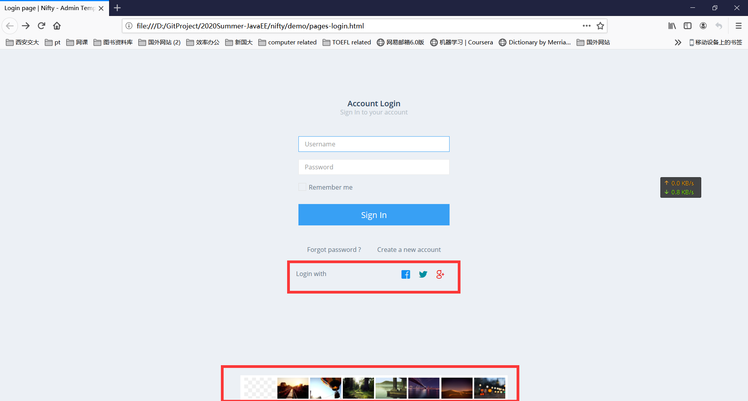

图2.1.1-1登录界面

**注：红框标识的内容先不实现。**

**接口路径见本文档中****Login****接口。**

**用户通过输入正确用户名密码跳转到Dashboard界面，如密码输入错误，网页提示密码错误**

### 注册界面

文件名称：pages-register.html

功能：用户通过输入用户名，密码，邮箱地址，昵称实现注册

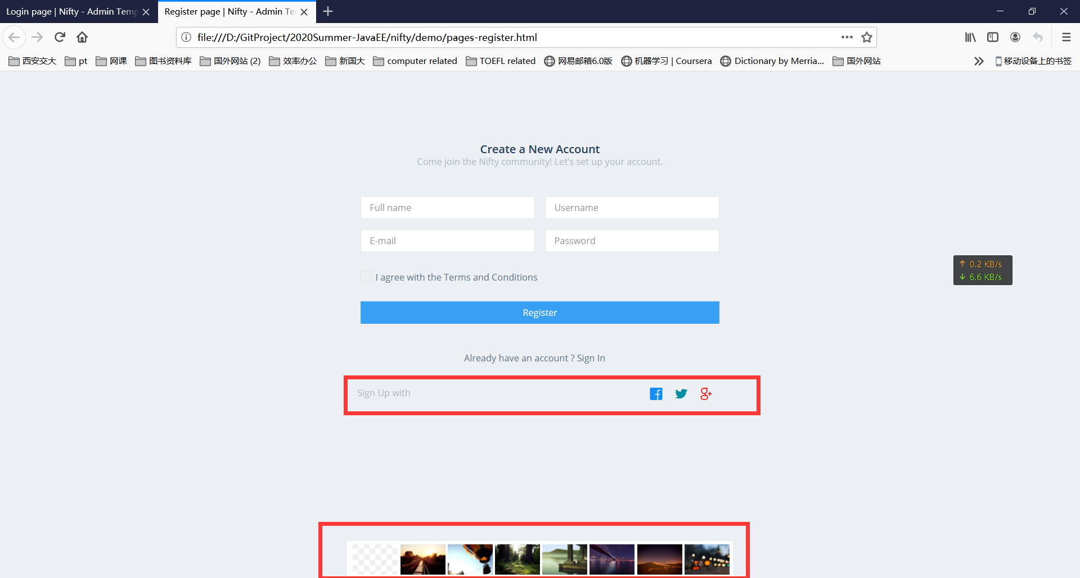

图2.1.2-1用户注册界面

**注：红框标识的内容先不实现。**

**注册接口见接口定义中**Register**接口。**

**用户注册后若无问题提示注册成功后并跳转到登录界面**

**若Username已存在则提示用户名已存在,**

**若邮箱已注册则提示注册邮箱已存在。**

### 密码找回界面

文件名称：pages-password-reminder.html

功能：用户通过输入注册的邮箱地址实现密码找回

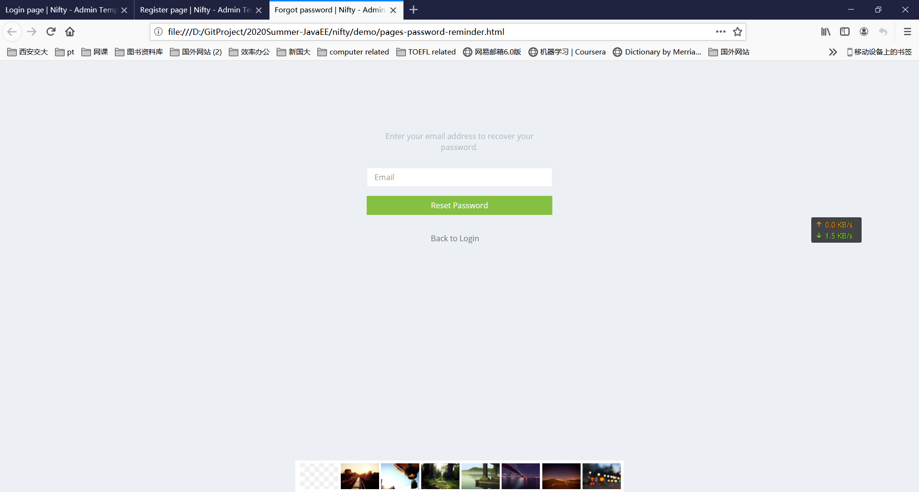

图2.1.3-1密码找回界面

接口见接口定义中给PassworReminder接口

## Dashboard界面

文件名称：index.html

界面内容：

* 侧边栏：用于显示用户个人信息和课程信息
* Upcomming Issue：用于显示用户所选课程的发布的近期作业信息
* Recent Info：用于显示用户所选课程发布的近期公告、资源、讨论区新内容信息
* Footer：待定
* 顶部banner：（待定）从左到右依次为：侧边栏拓展按钮，提醒按钮，网页信息按钮，语言按钮，个人信息按钮，聊天按钮。

**其中：个人信息按钮点击后出现logout选项。**

DashBoard接口见接口定义的DashBoardMenu接口。

**DashBoard详细设计如下。**

### 侧边栏详细设计

#### 顶部内容

侧边栏顶部为用户头像，接下来是用户昵称和邮箱地址，位置见图2.2.1.1-1

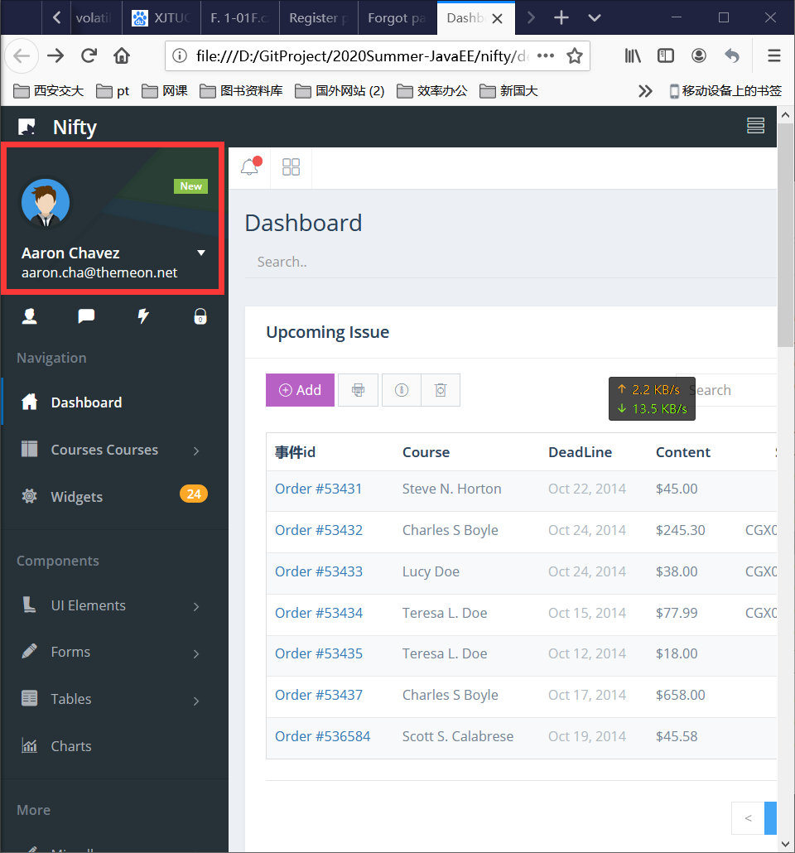

图2.2.1.1-1侧边栏用户头像、昵称、邮箱位置

#### Navigation栏下内容

Navigation栏位置见图2.2.1.2-1，其下面元素分别是DashBoard，PrevCourses两项

DashBoard项点击后跳转到DashBoard界面，PrevCourse项点击后跳转到PrevCourse界面

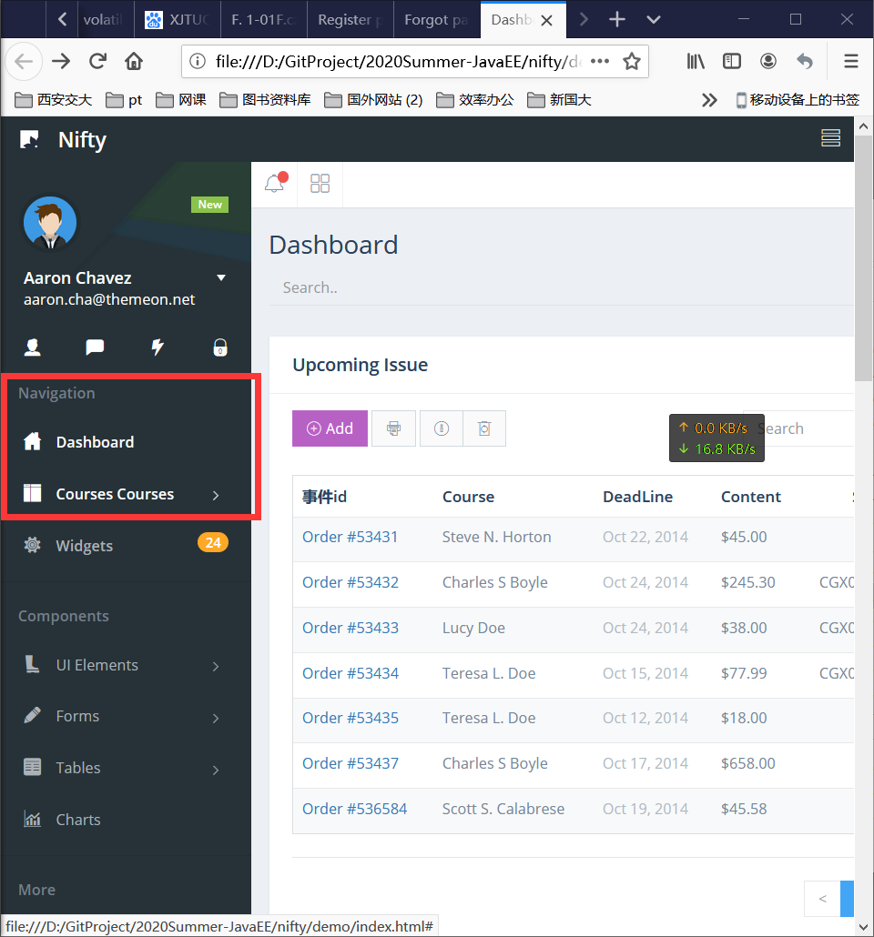

图2.2.1.2-1 Navigation栏位置

#### Courses栏下内容

Courses栏位置见图2.2.1.3-1，即图中Components栏位置。

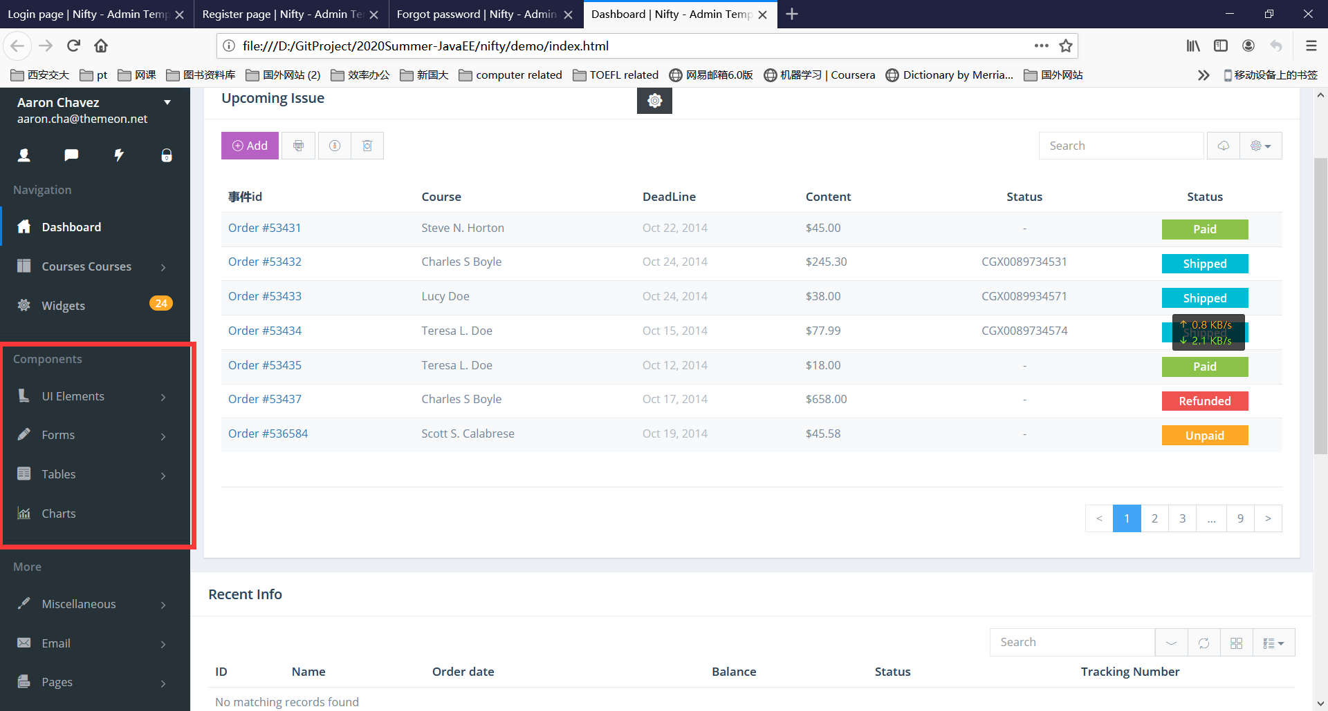

图2.2.1.3-1 Courses栏位置

需将Components改为Courses，Courses栏下内容为学生本学期课程链接，其课程目录通过向网页后端发送请求查询。详见DashboardMenu

**剩余侧边栏元素暂不考虑。**

### Upcoming Issue详细设计

Upcoming Issue位置见图2.2.2-1。

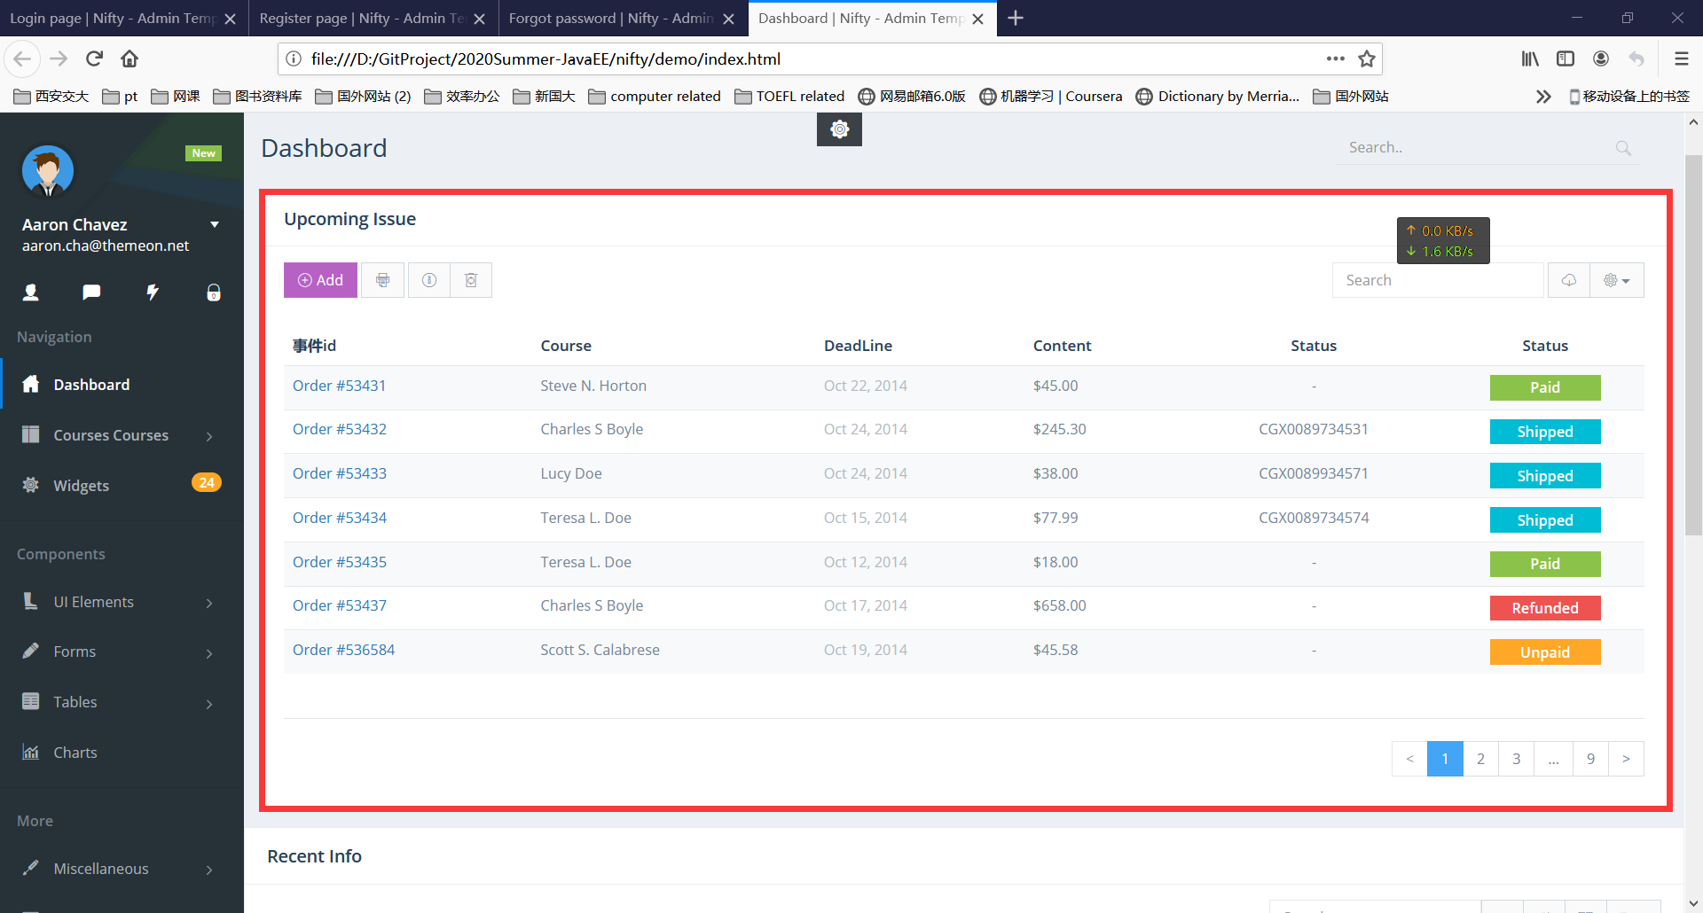

图2.2.2-1 Upcoming Issue表格位置

其一共有五个表项，其显示内容见表格2.2.2-1，表项位置见图2.2.2-2，其中倒数第二个Status栏删除。

表2.2.2-1 Upcoming Issue 表项定义

|  |  |  |  |  |
| --- | --- | --- | --- | --- |
| **事件ID** | **Course** | **Deadline** | **Content** | **Status** |
| 作业或考试或问卷对应事件ID | 事件所属课程 | 本事件截至日期 | 本事件标题 | 本事件状态（On Schedule 蓝色， Expired 红色， Submitted 绿色）  On Schedule在DDL前一天颜色变黄 |

接口见接口定义中的UpcomingIssue接口。

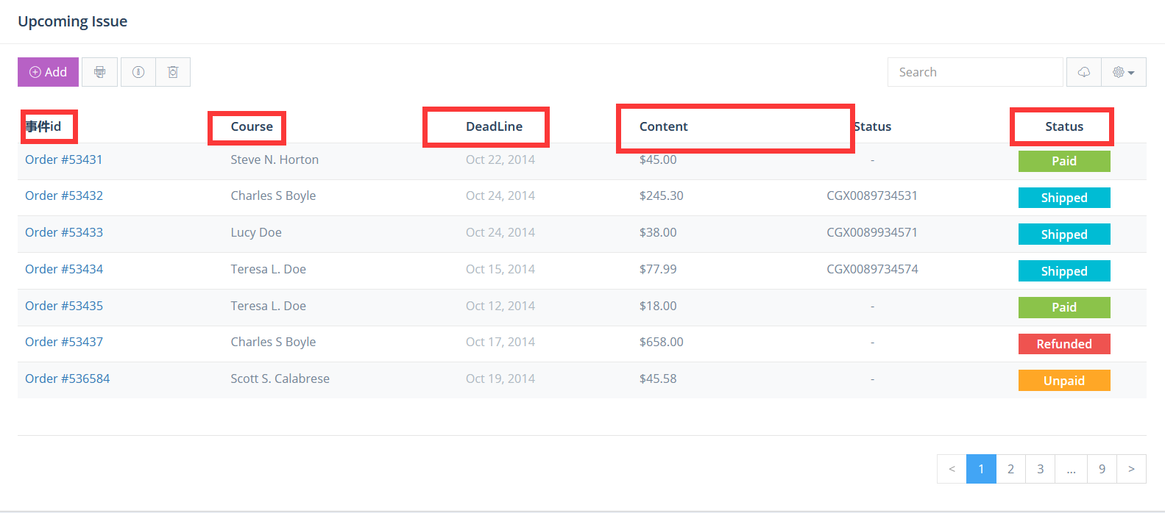

图2.2.2-2 UpComing Issue表项位置

用户点击事件ID跳转到对应ID详情页，即对应课程作业\考试\问卷详情页。

### Recent Info详细设计

Recent Info位置 见图3.2.3-1。

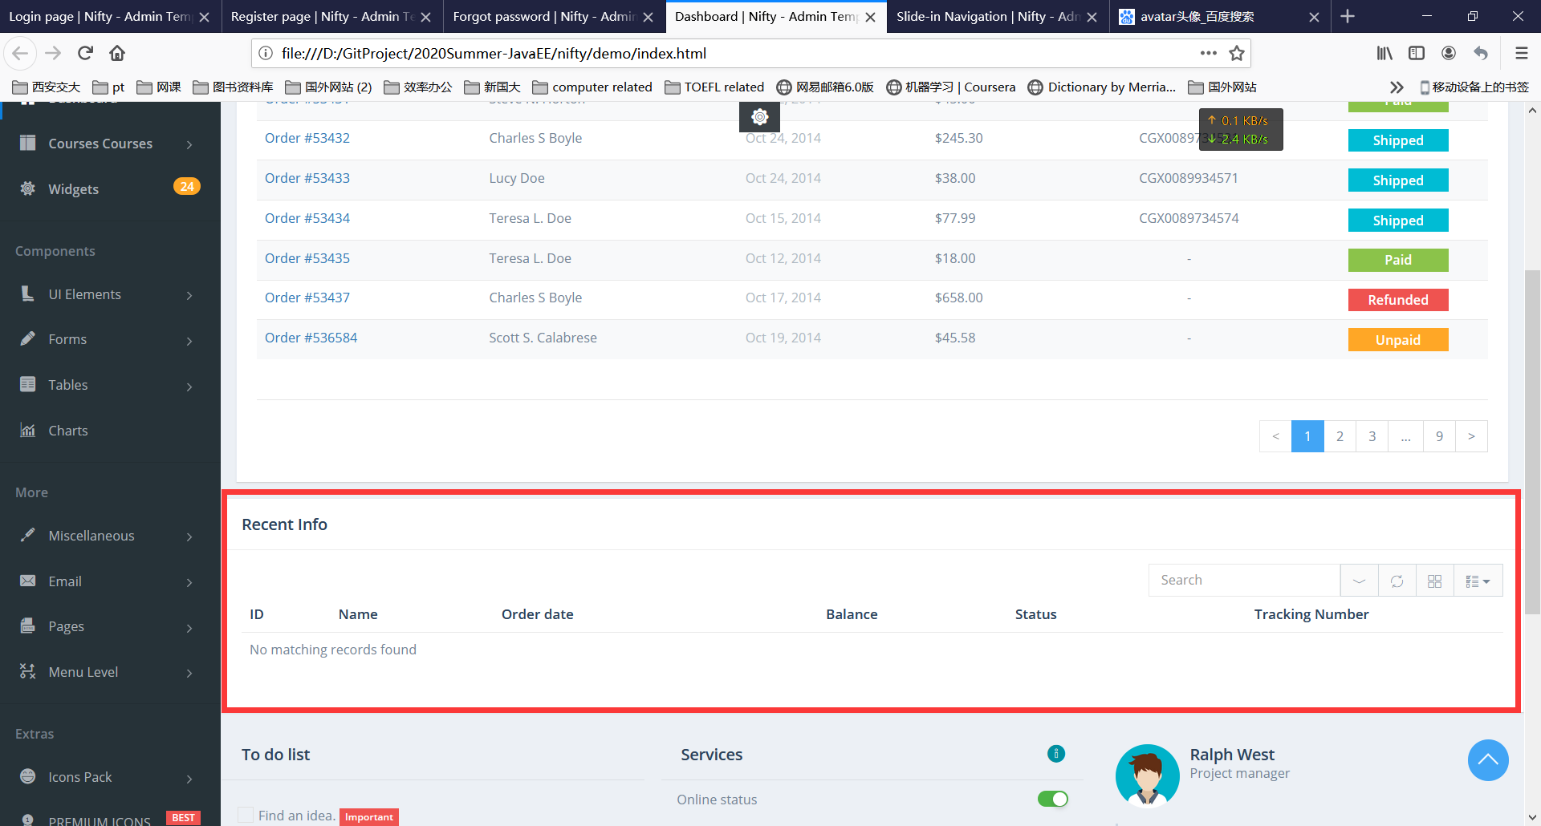

图3.2.3-1 Recent Info表位置

Recent Info表共有四项，每项详细定义见表3.2.3-1。

表3.2.3-1 Recent Info详细定义表

|  |  |  |  |
| --- | --- | --- | --- |
| Id | Course | Content | Publish Datetime |
| 新消息ID | 消息所属内容 | 消息Title | 消息发布时间 |

Recent Info展示教师发布的新的公告，视频、音频、文档资源。

**Recent Info接口见接口定义**RecentInfo**项。**

## PrevCourse界面

待定。

## 课程界面

界面名称：course-dashboard.html

界面内容：

* 用户侧边栏：见3.2.1设计
* 课程侧边栏：位置如图3.4-1所示。

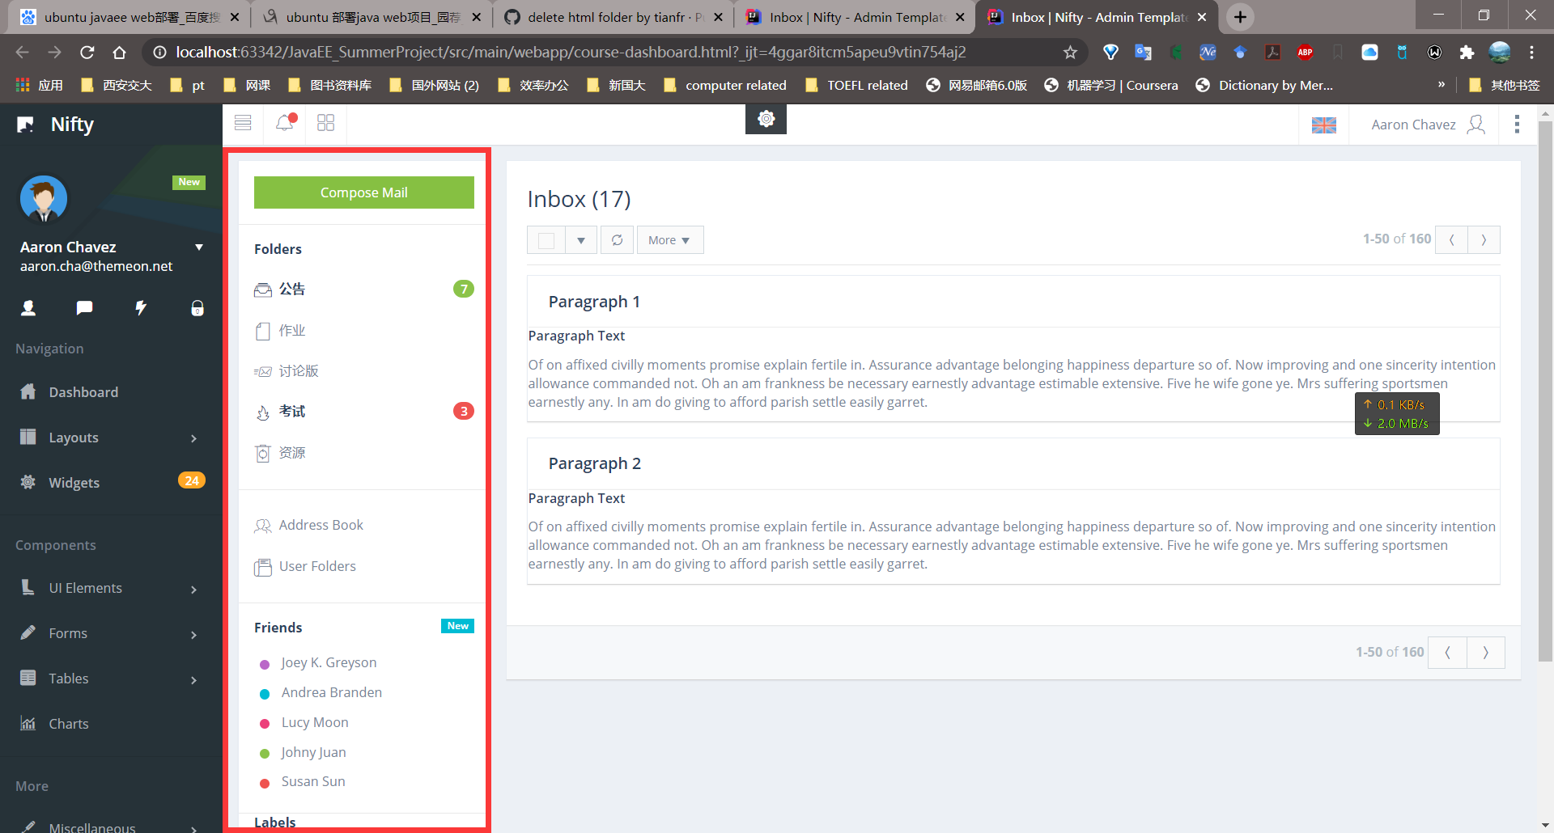

图3.4-1 课程侧边栏展示图

* 课程内容详情部分：位置如图3.4-2所示。

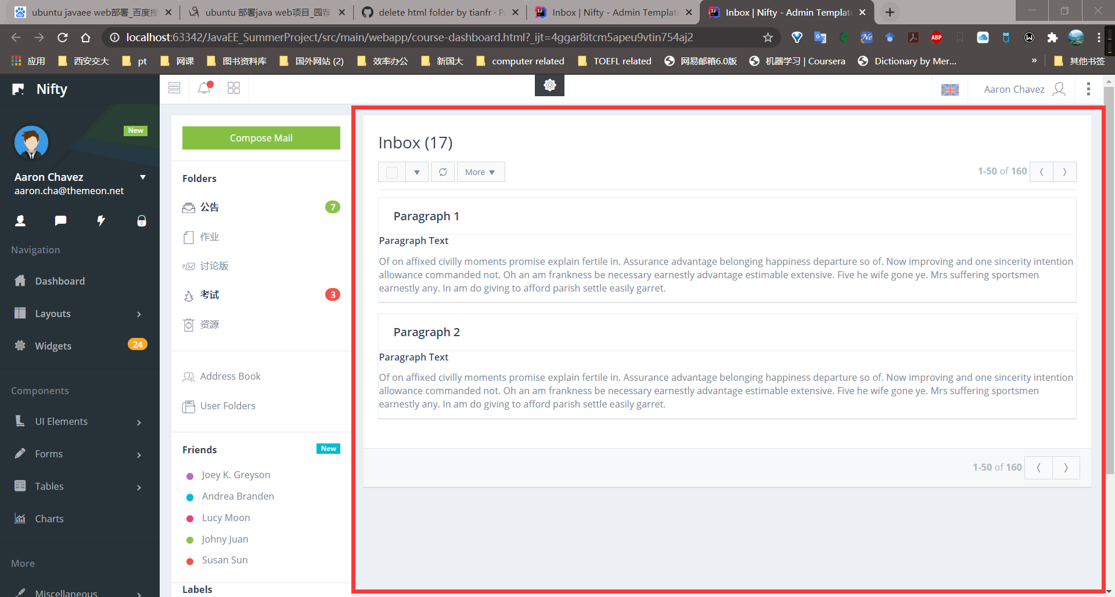

图3.4-2 课程内容详情部分位置

课程侧边栏，课程内容详情部分详细设计见3.4.1与3.4.2.

### 课程侧边栏详细设计

#### Folders部分

Folders侧边栏位置见图3.4.1.1-1。

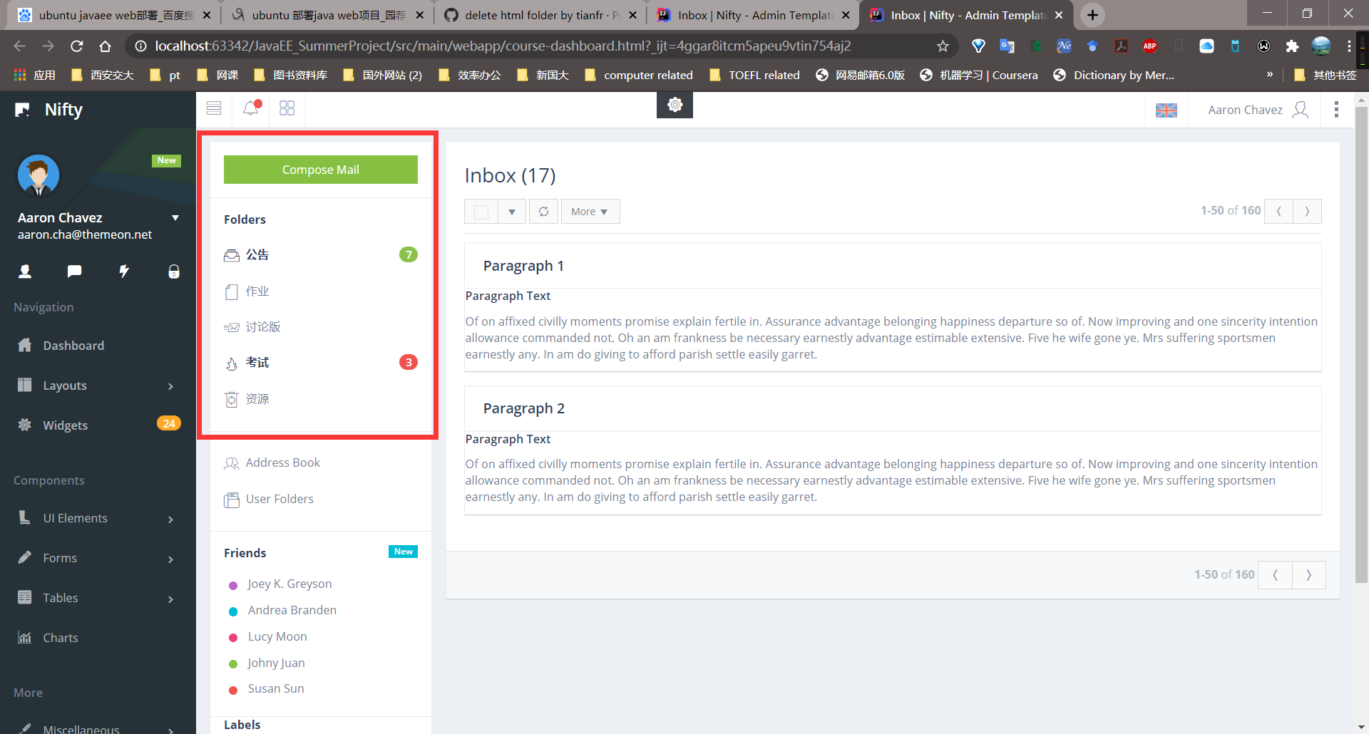

图3.4.1.1-1 侧边栏Folders部分

该部分共有5个button：公告，作业，讨论版，考试，资源。

Foulders上面绿色按钮“compose mail”删除。

用户分别点击每个button进入每个button所对应的课程详情页的部分内容。

#### Foulder栏下部分

Folder栏下面内容为教师个性化定义部分，其显示的数据通过后台接口查询实现。

接口详情见接口定义中的GetCoursePanel接口。

### 课程内容详情页设计

#### 公告详情页设计

用户在课程界面的课程侧边栏上点击公告按钮，进入如图3.4.2.1-1的公告界面。

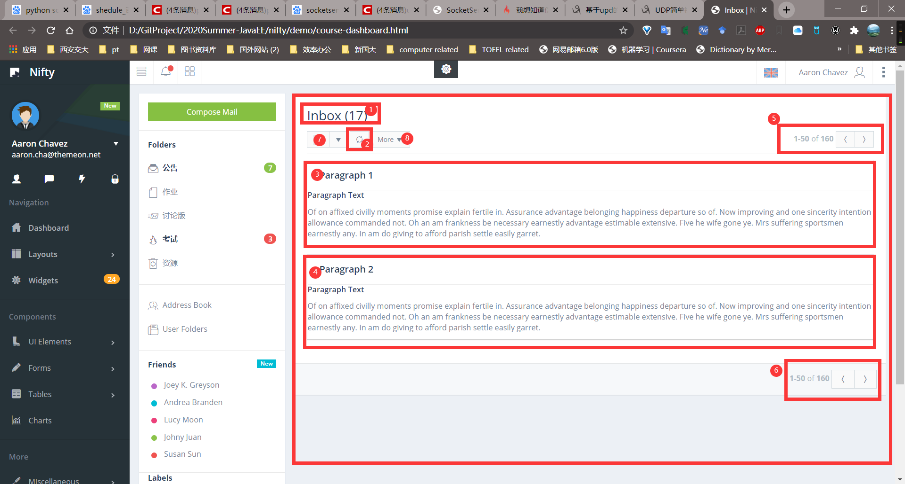

图3.4.2.1-1公告详情页

图中序号1处文字修改为课程公告（Course Pins）.

图中序号2处按钮点击功能为：刷新公告面板（即向后端接口重新请求接受公告数据）。

图中序号3，4为具体公告内容，其详细设计见3.4.3.1.1节

图中序号5，6，7，8处功能目前先不实现，在系统整个运行后再做细节调整。

序号3，4内容需要通过向后端请求数据实现，接口具体格式见接口定义中的GetCourseAnnouncement接口。

用户可通过点击标号3，4部分内容进入公告具体展示界面

##### 公告展示具体设计

公告展示具体设计见图3.4.2.1.1-1

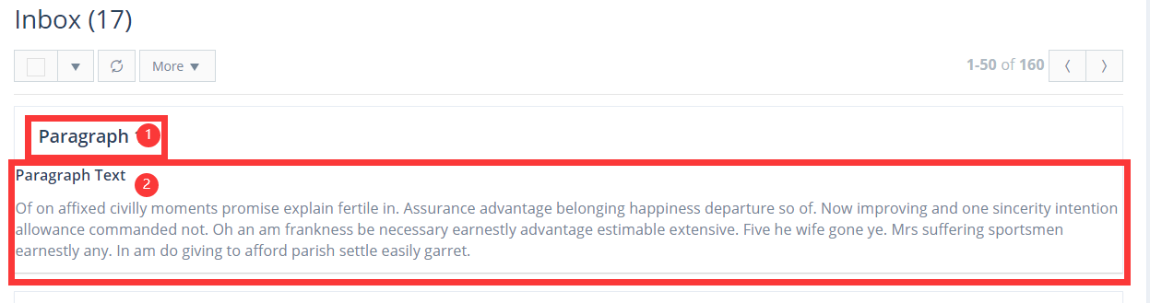

图3.4.2.1.1-1具体公告内容示意图

序号1处显示为公告标题，其可点击，点击后跳转到本公告详细界面，具体设计见章节3.4.2.1.2课程公告页设计。

序号2处显示公告内容，显示公告前3~5行内容。

##### 课程公告页设计

用户通过点击课程界面公告标题进入具体课程公告页，具体公告页位置如图3.4.2.1.2-1所示。

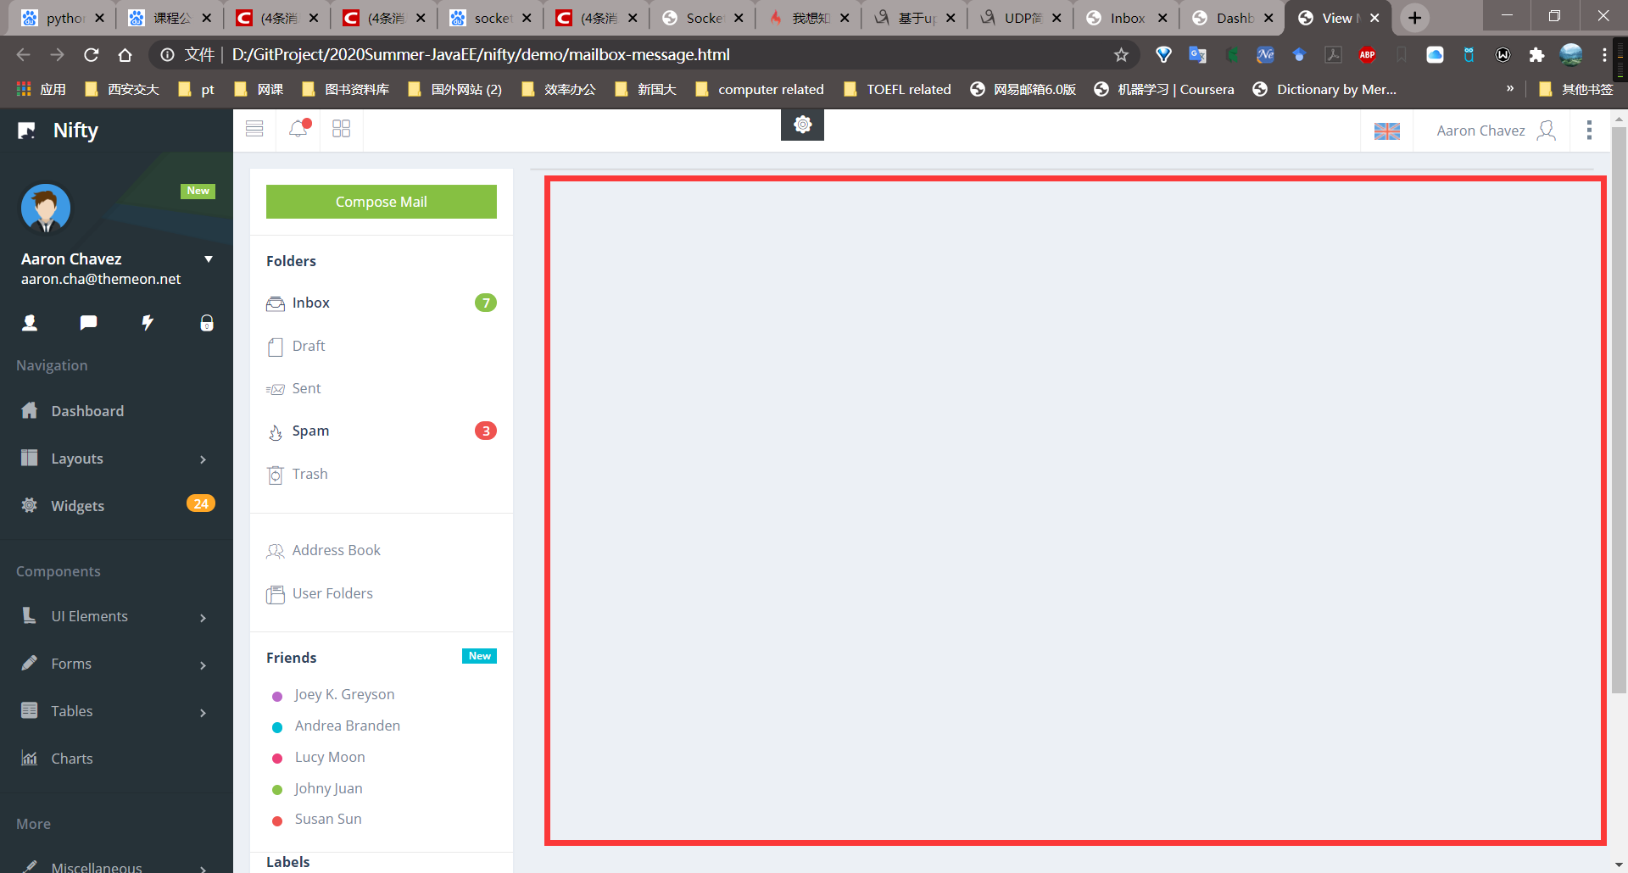

图3.4.2.1.2-1具体课程公告页位置

其左侧课程侧边栏设计与之前3.4.1设计保持一致。

具体公告内容展示参考文件mailbox-message.html文件。

注意：Github版本上的mailbox-message.html文件已损坏，我已将需要的该文件发送到qq群中名为“更新的文件”的文件夹下。

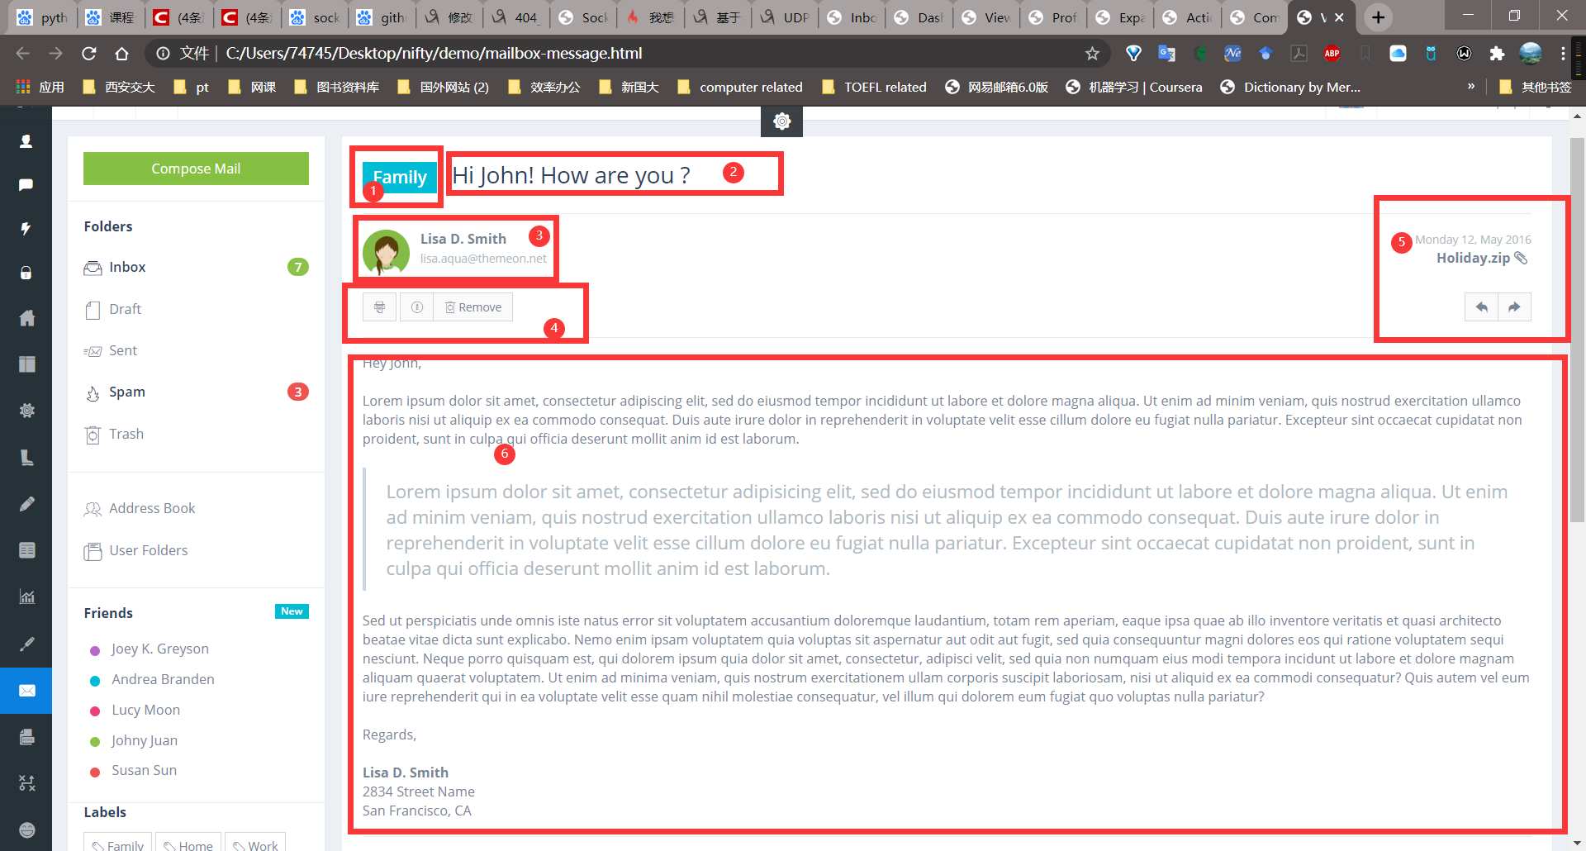

图3.4.2.1.2-2公告展示内容具体设计

在图3.4.2.1.2-2中，标号1部分文字改为公告，标号2部分显示公告标题，标号3部分展示公告发布老师名称，头像（默认头像不动即可），邮箱，标号6部分展示公告具体内容，标号5部分第一行更新公告发布日期，标号4部分功能不用实现，保留按钮即可。

其标号2，标号3，标号5，标号6内容通过后端接口请求后端获取数据，定义见接口定义的GetAnnouncement接口。

#### 作业详情页设计

##### 作业展示具体设计

用户通过点击课程界面上的作业按钮，进入作业详情界面，作业详情界面的位置如图3.4.2.2.1-1所示。

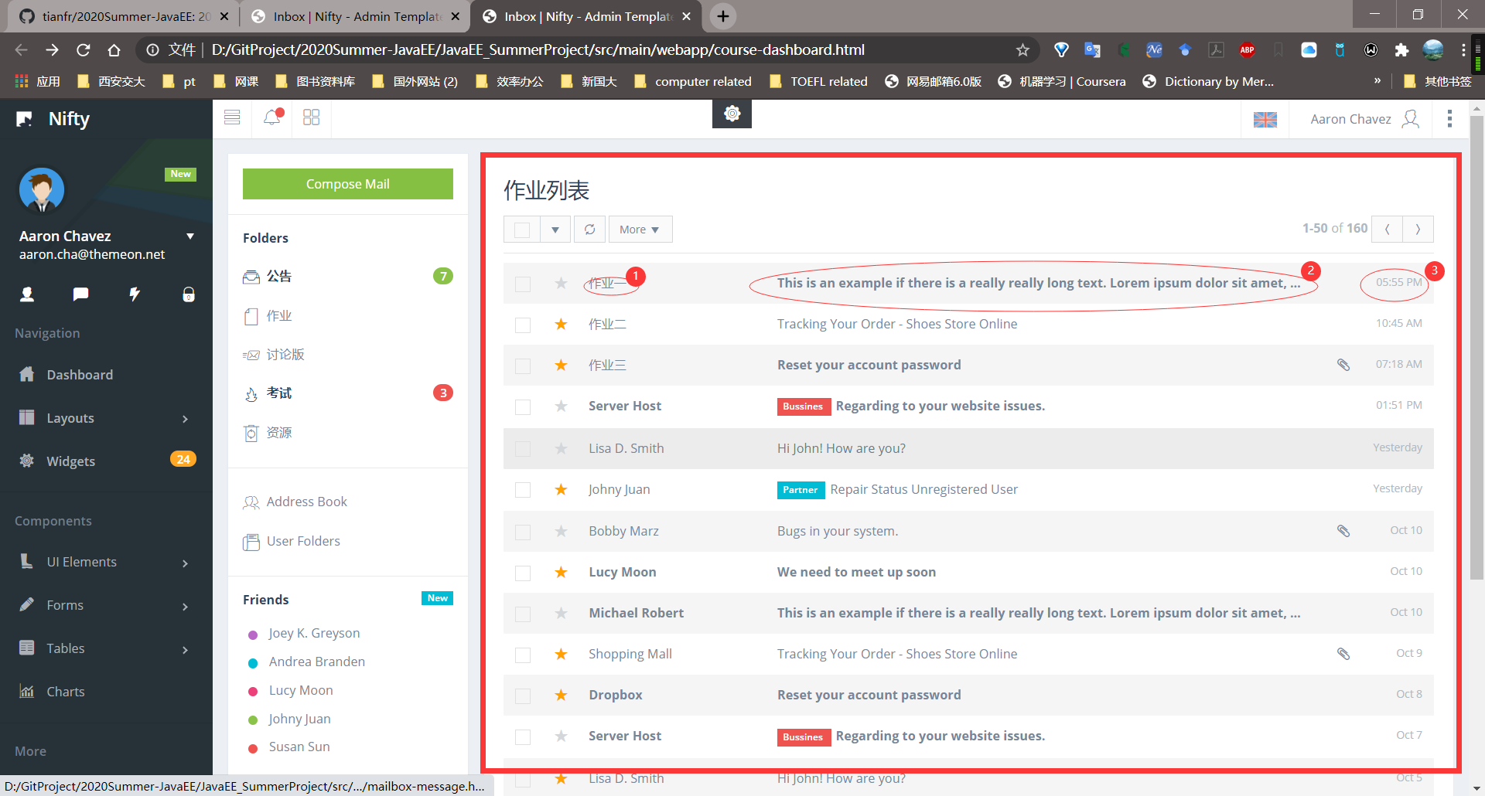

图3.4.2.2.1-1 作业详情页设计

图中标号1位置显示作业的title，字体加粗显示，标号2位置显示作业的实际内容，标号 3的位置 显示作业的截止日期，格式为：“2020-7-10 23:59截止”或“DDL:2020-7-10 23:59”

标号1，2，3位置的信息通过向后台查询实现，其接口详细设计参加GetCourseHomeworks接口。

用户可以通过点击作业的title或作业实际（即标号1，2处内容）内容进入课程作业界面。

##### 课程作业界面具体设计

用户点击某个作业的title或实际作业内容进入课程作业界面，课程作业界面位置如图3.4.2.2.2-1所示。其显示的内容需要向后端查询，查询格式见GetHomework接口。

同样的，该界面来自mailbox-message.html，我已放在群文件-更新的文件文件夹中。

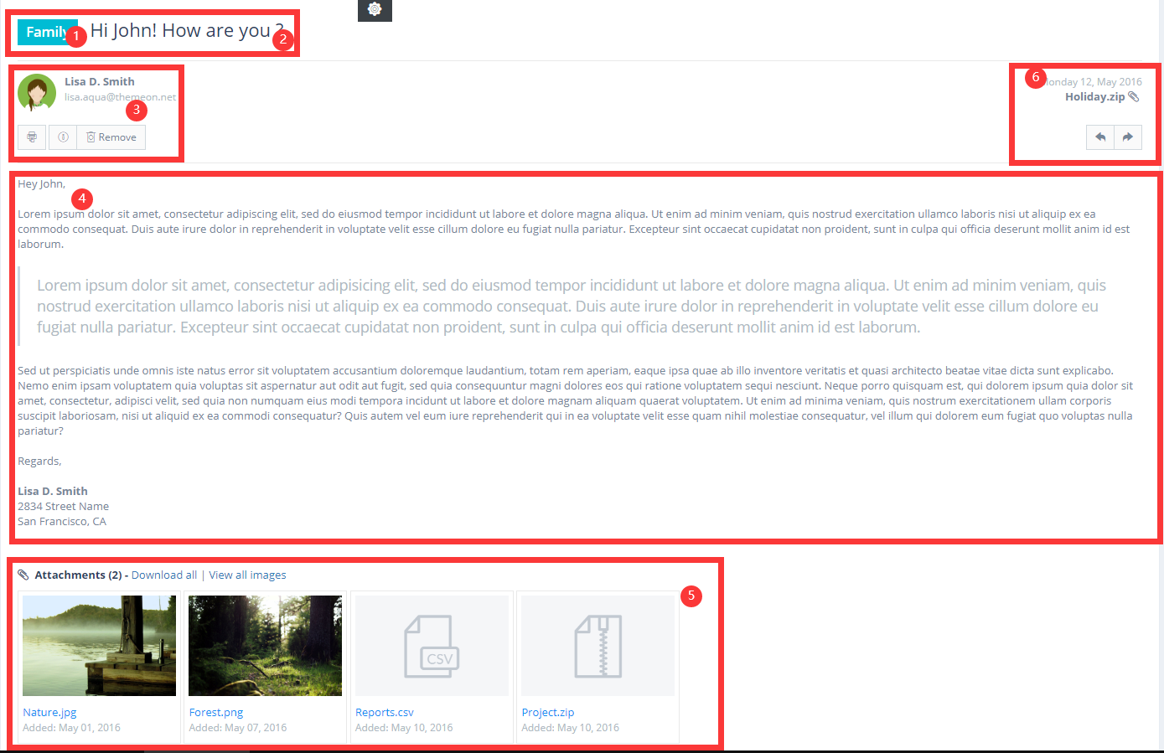

图3.4.2.2.2-1课程作业界面具体设计图

* 标号1处文字改为公告；
* 标号2处文字改为作业具体标题；
* 标号3处文字改为发布作业教师名字，教师邮箱，教师头像，下面的三个按钮改为作业提交按钮，作业提交按钮来自ui-buttons.html文件，使用图3.4.2.2.2-2所示按钮，即图中紫色按钮，用户点击作业提交按钮进入作业提交界面；

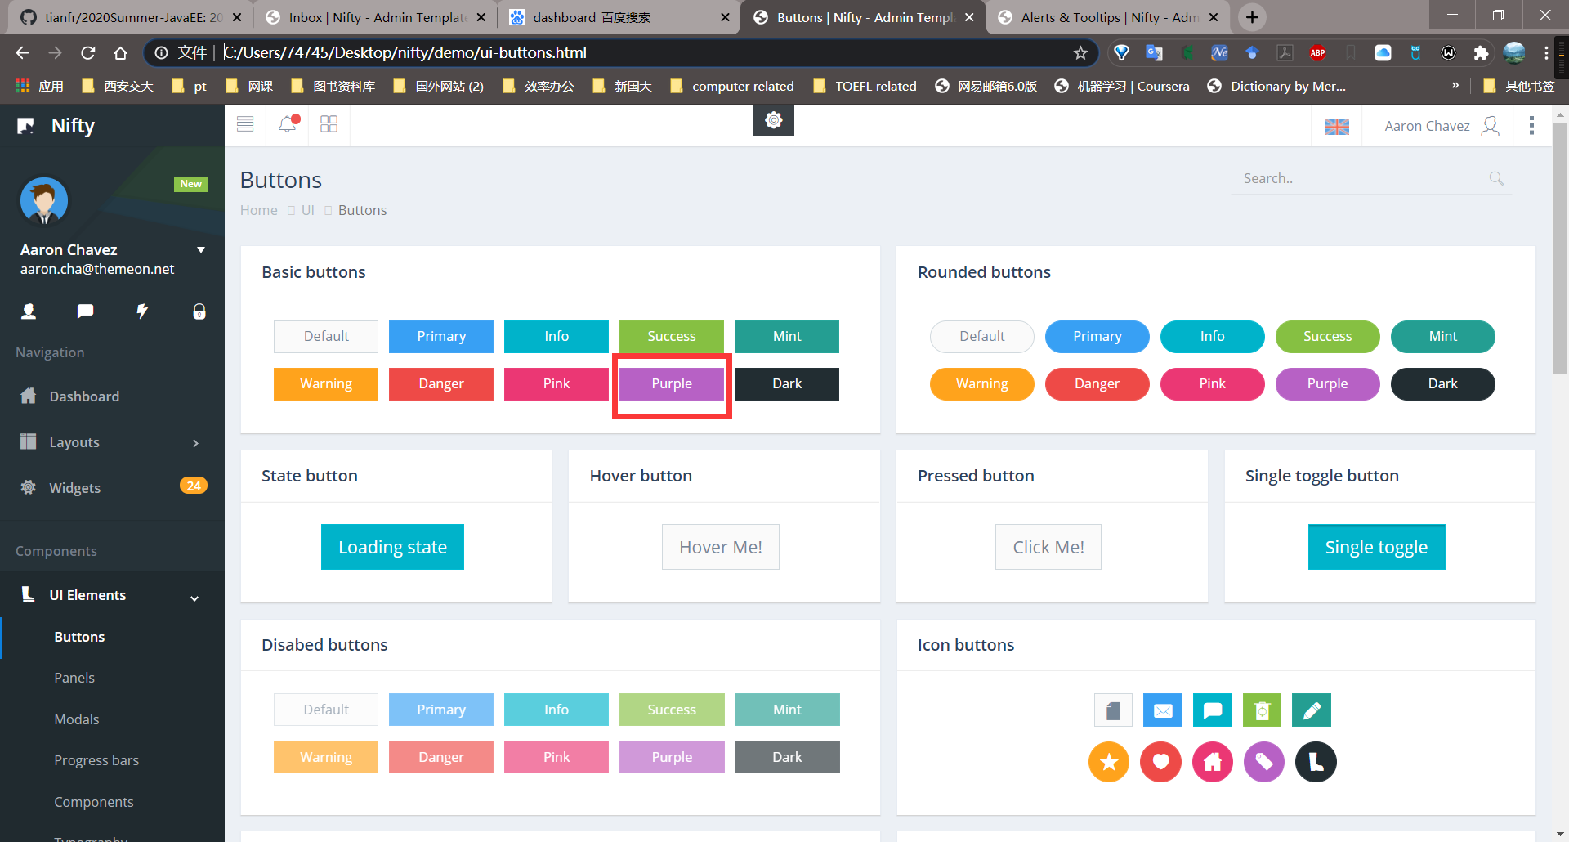

图3.4.2.2.2-2 作业提交按钮

* 标号4处显示作业正文；
* 标号5处显示作业附件，附件显示附件名称，删除显示附件添加事件的信息，附件具体信息从后端接口处查询，在GetHomework接口中包含了作业附件信息，用户通过点击附件图标跳转到附件路径位置实现附件下载，标号5上端View all images，Download all 按钮先不实现；
* 标号6处显示作业发布日期。

在标号3，4之间加一行文字，文字格式参照ui-alerts-tooltips.html文件中Basic Example格式，具体要求见图3.4.2.2.2-3.

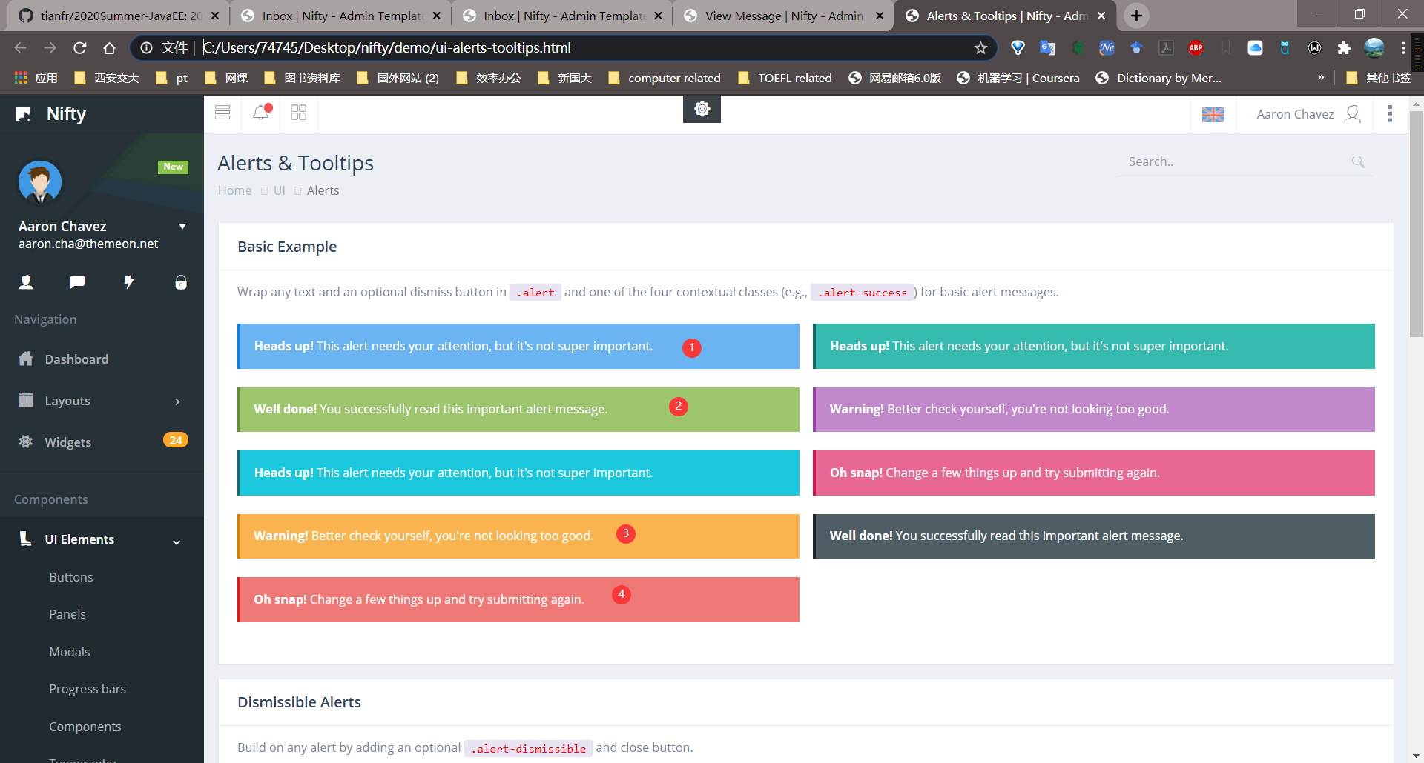

图3.4.2.2.2-3作业截止日期行实例

该行显示作业的具体截止日期，参照上图，其依据不同的状态显示不同颜色：

* 当作业在截止日期前一天及以上，且未提交，显示蓝色的背景色，如标号1所示；
* 当作业在截止日期前一天内，且未提交，显示黄色背景色，如标号3所示；
* 当作业在截止日期前成功提交，显示绿色背景色，如标号2所示；
* 当作业超出截止日期，显示红色背景色，如标号4所示。

##### 课程作业提交界面具体设计

用户在课程作业界面点击提交按钮向后端发送数据查询作业提交情况。用户进入课程作业提交界面时，需向后端查找是否有作业草稿保存以及课程作业是否已经提交，查找接口格式见GetExistedHomework接口。

作业提交界面具体设计参考mailbox-compose.html，如图3.4.2.2.3-1所示。

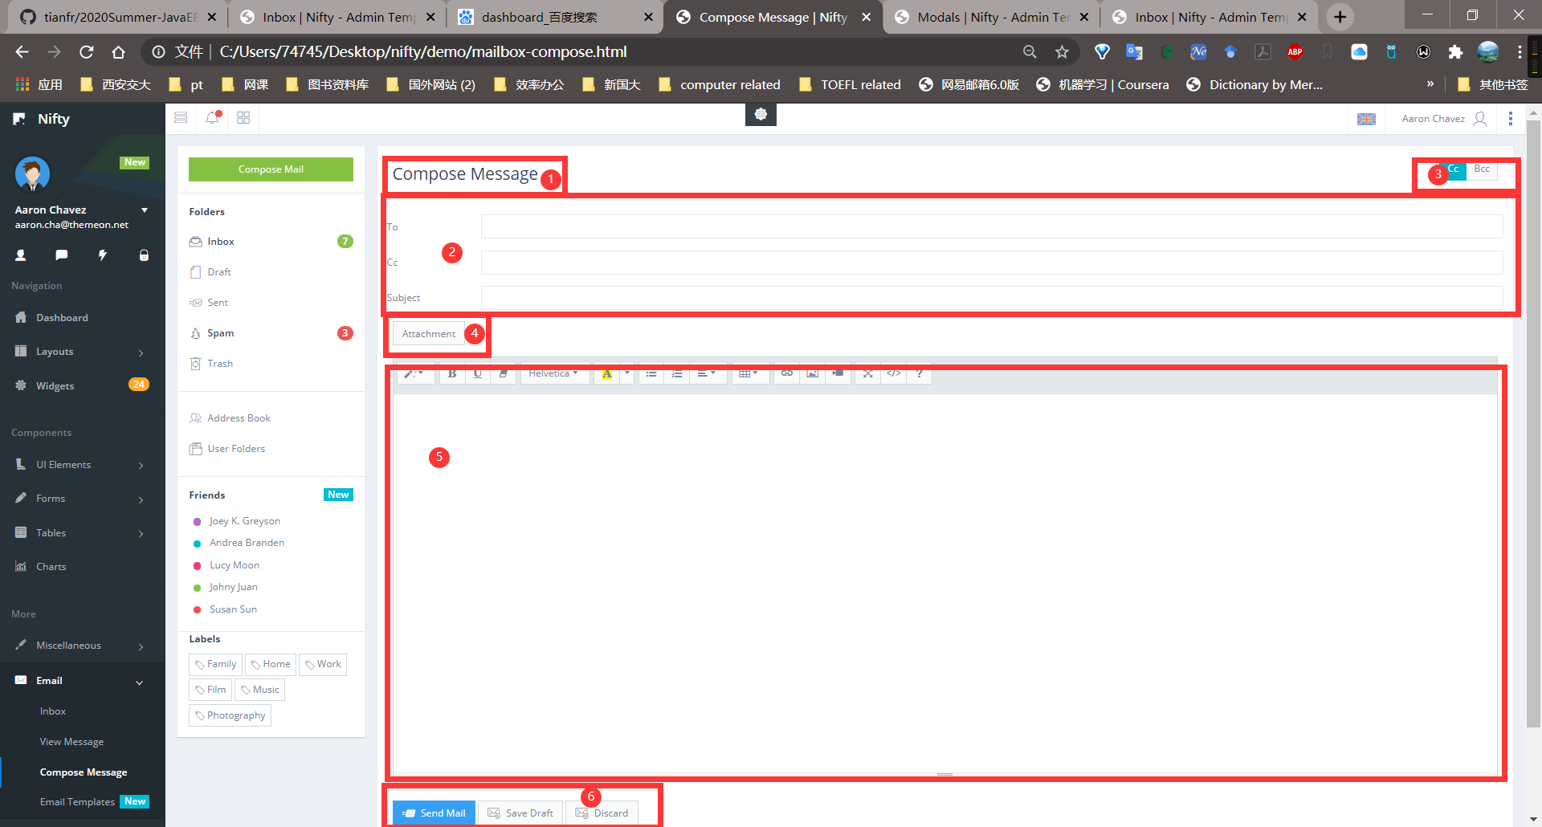图3.4.2.2.3-1 作业文本提交示意图

图中标号2，3处删除，图中标号1处文字改为作业提交，标号5处保留，标号6处三个按钮文字改为Submint, Save Draft, Discard,并实现以下功能：

* Commit按钮：提交作业向后端发送数据内容，格式见SubmitHomework接口，如果作业提交成功则给出作业提交成功提示（详细设计见下文），如果作业提交失败，则在该界面不动并提示作业提交失败和失败原因；
* SaveDraft按钮：向后端发送数据内容，格式见SubmitHomework接口；
* Discard按钮：提示是否放弃草稿，如果放弃则返回前一个网页。

。

在标号6处的三个按钮右侧显示当前作业状态，状态显示方式使用ui-alerts-tooltips.html中的Basic Example样式，参考图3.4.2.2.3-2：

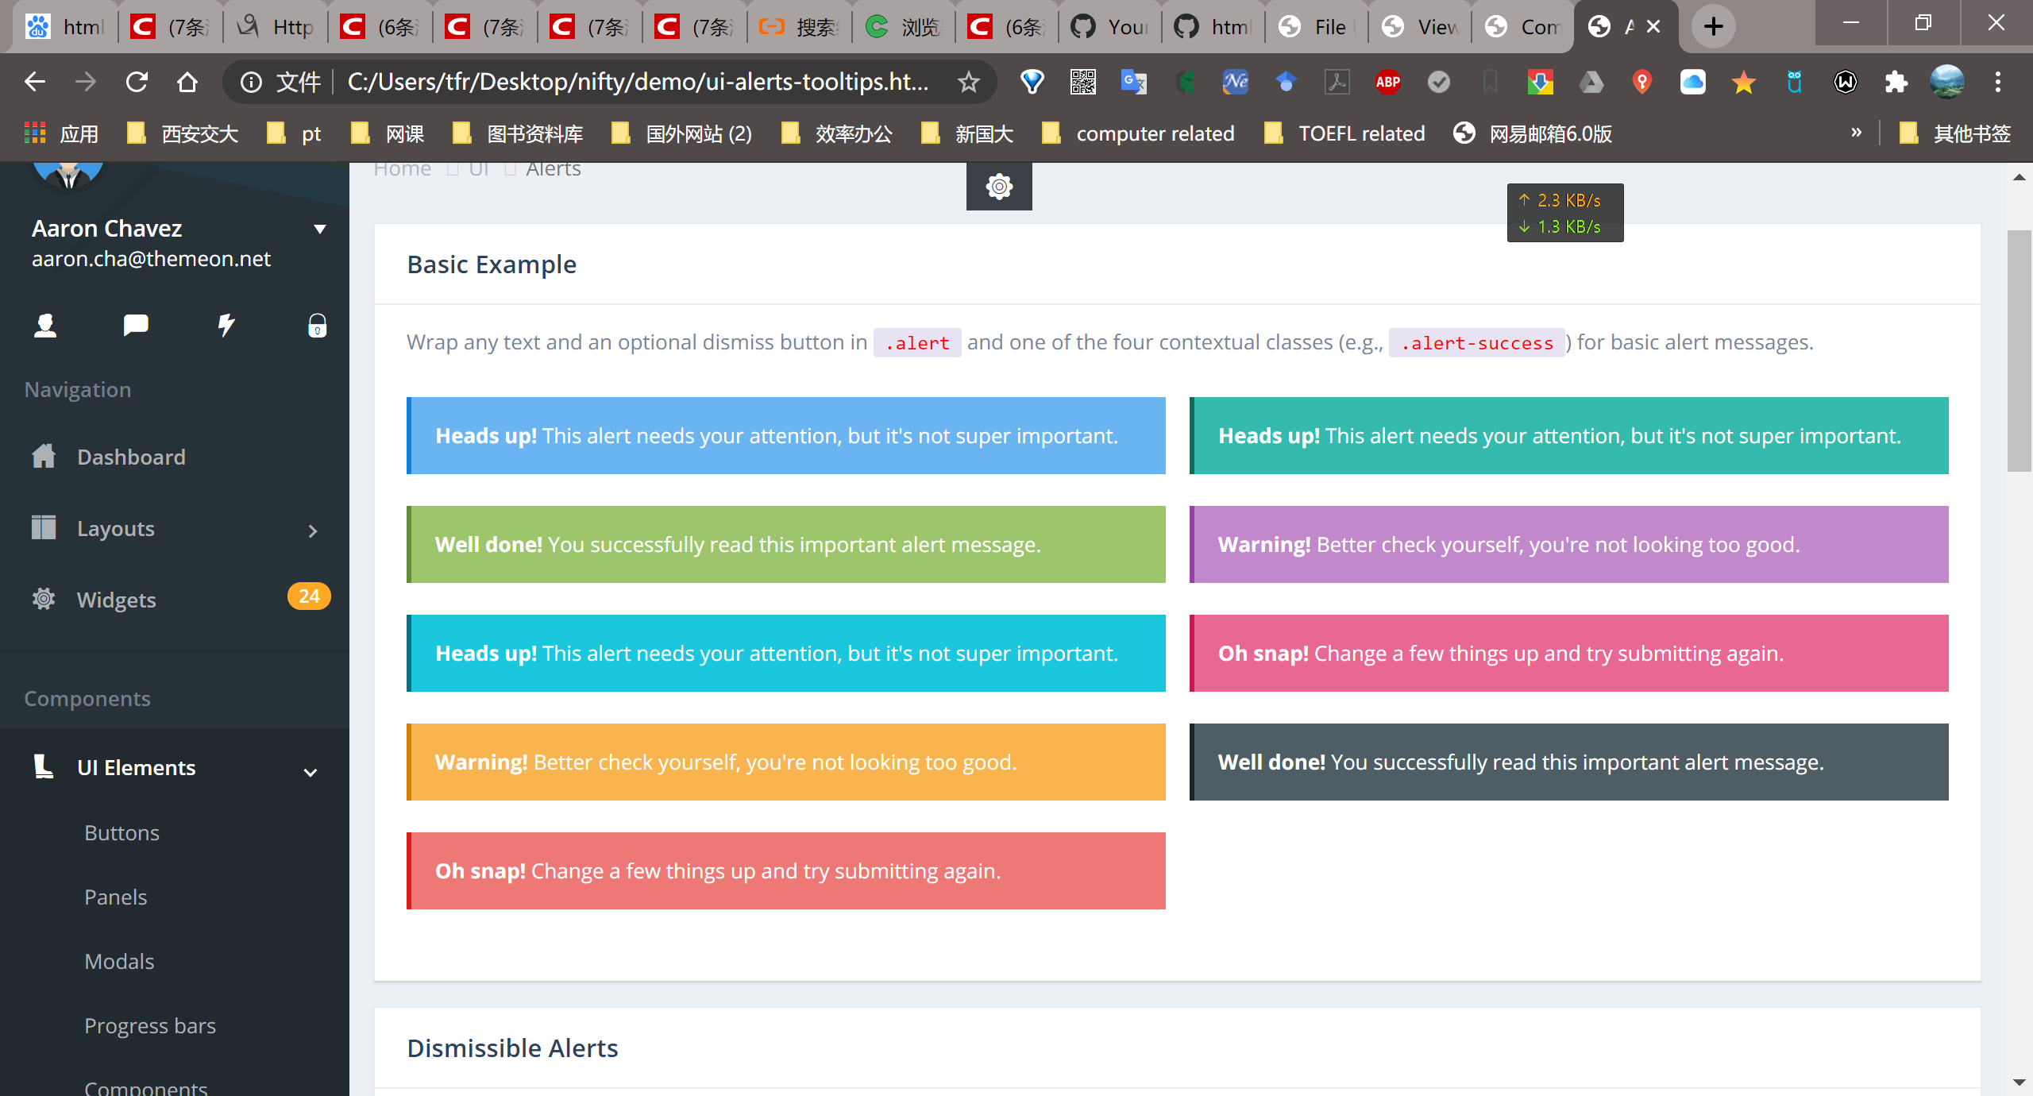

图3.4.2.2.3-2 作业提交状态警示栏

* 若作业已提交**或用户点击作业提交按钮提交作业，服务器收到作业并保存成功后**，显示作业已提交，提交时间为2020-05-12 12:00:23字样（Well done! Your homework has been submitted, SUBMITTED TIME: 2020-05-12 12:00:23.），使用深绿色背景色;
* 若作业未提交并且未超出截止时间，显示您需要在2020-05-23 23:59前提交作业字样（Deadline of this homework is 2020-05-23 23:59.），使用黄色背景色；
* 若作业未提交但超出了截至时间，显示该项作业已过期字样（This homework has been expired.），使用浅红色背景色；
* 若用户点击作业草稿保存按钮提交作业草稿，服务器收到作业并保存成功后，显示作业成功保存，保存时间为2020-05-12 12:00:23字样（Your homework draft has been saved. SAVED TIME: 2020-05-12 12:00:23），使用蓝色背景色。

标号4处文件上传按钮删除。

在标号5和标号6之间加入一个文件上传的panel，panel具体详见forms-file-upload.html文件中图3.4.2.2.3-3所示样式。

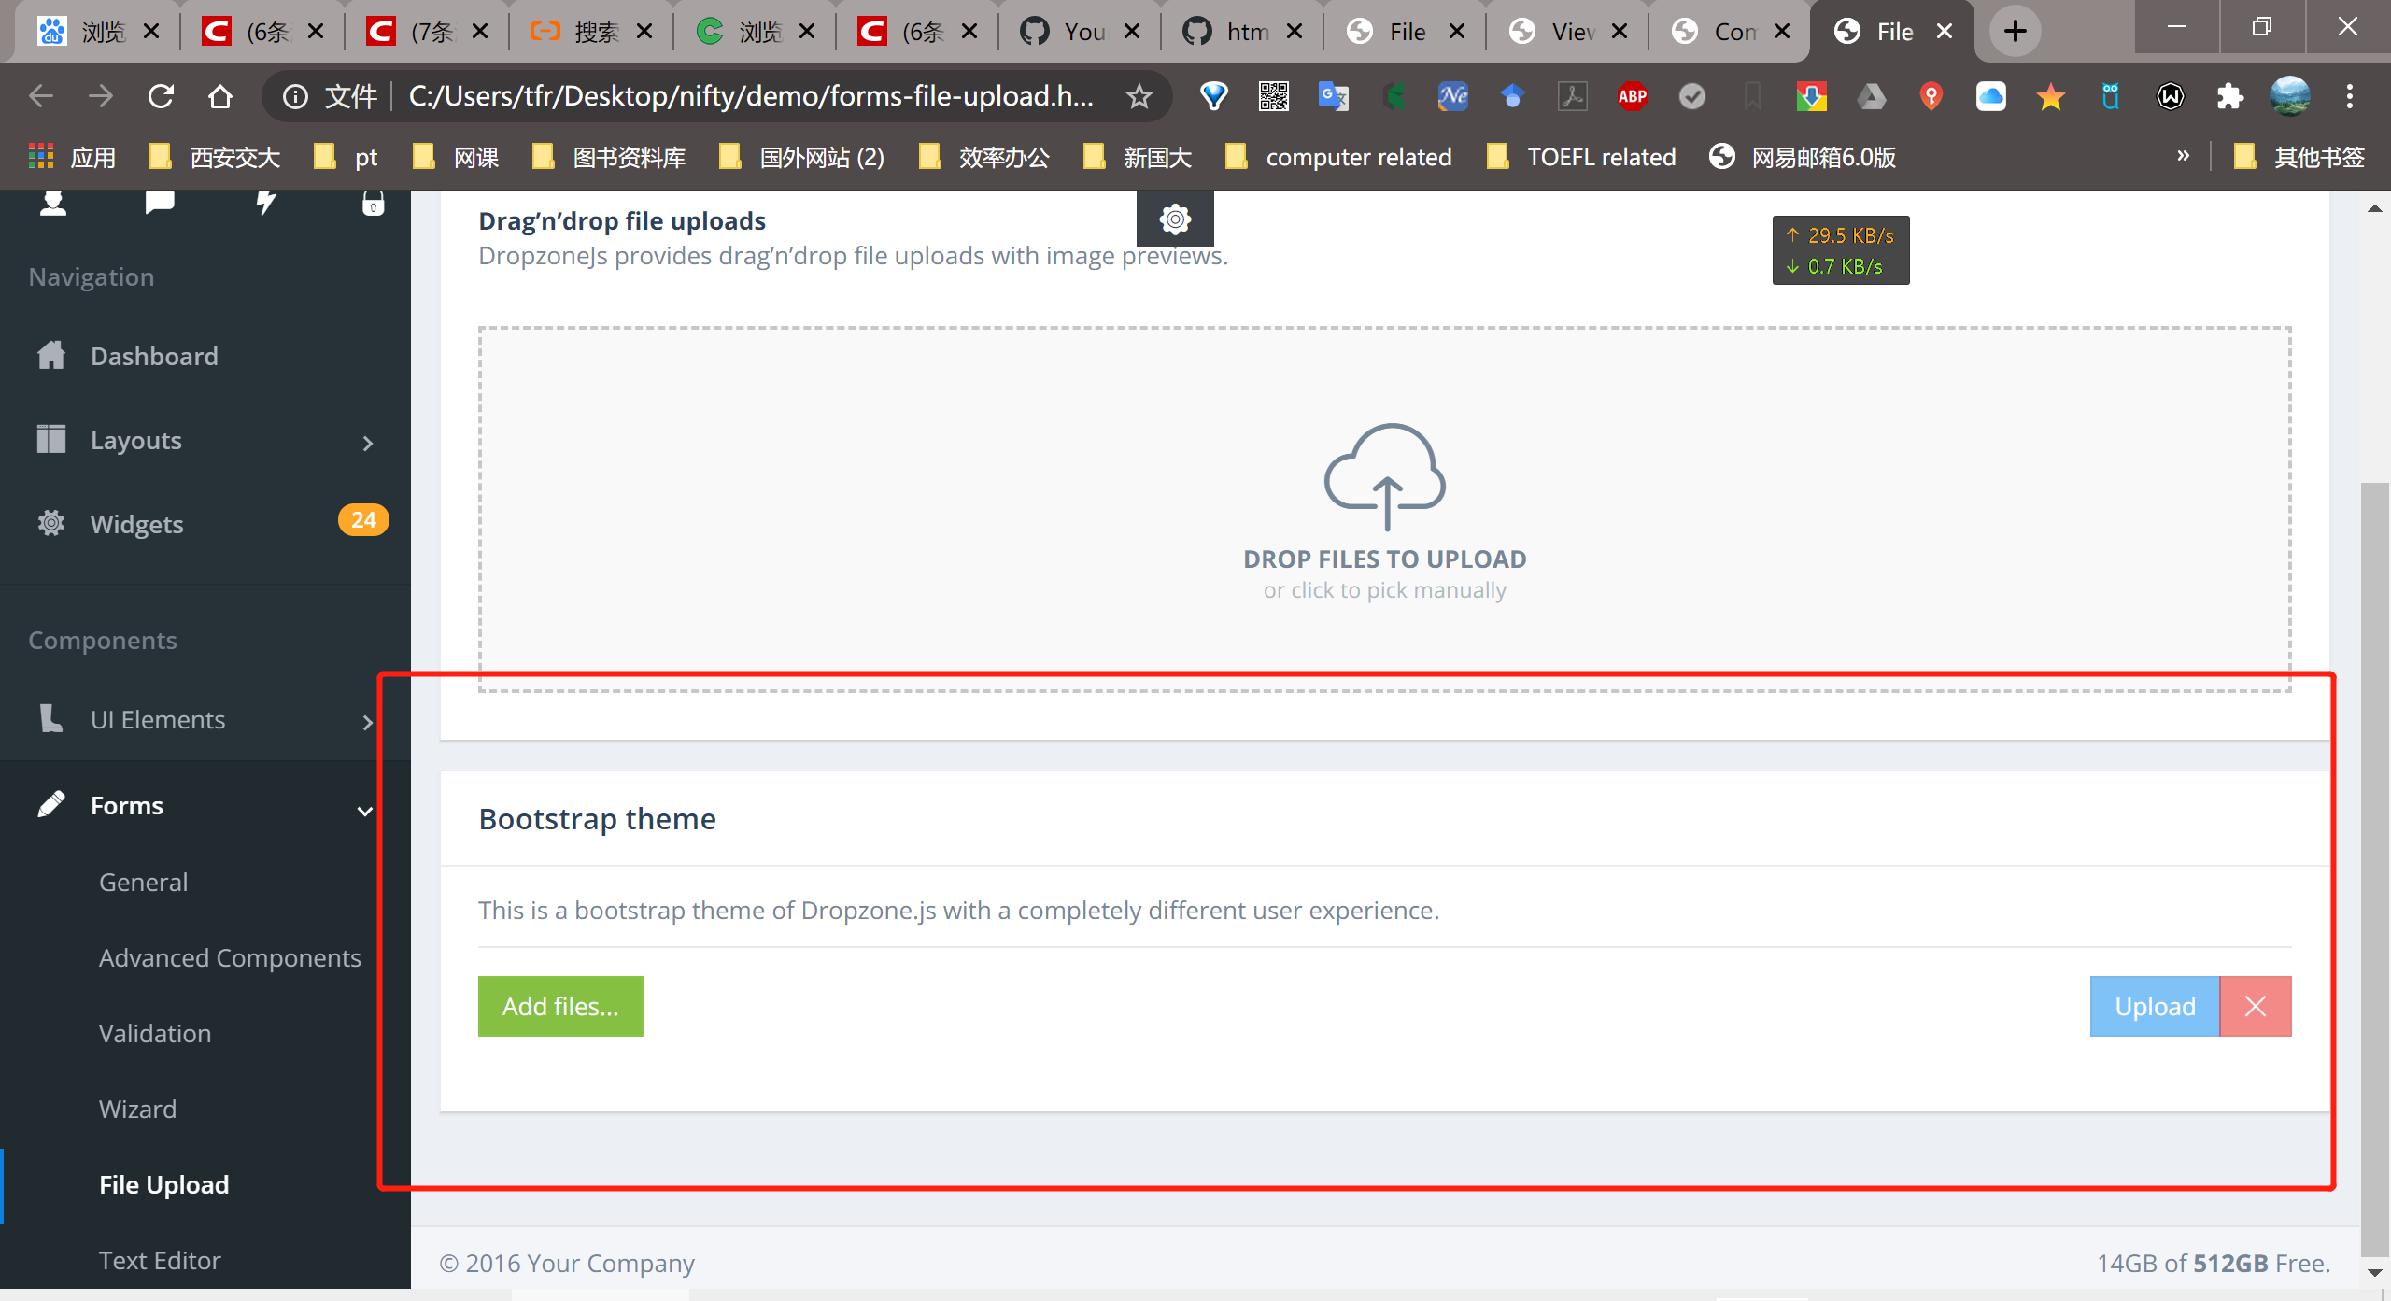

图3.4.2.2.3-3 文件上传面板样式

其中，点击Add Files按钮选择上传的文件，选中文件后**判断文件是否合法，合法后立即上传，右侧Upload按钮删除，在文件下面显示上传进度，如图3.4.2.2.3-4所示。文件上传需要调用****FileUpload接口****，上传成功后返回文件在浏览器保存路径。**

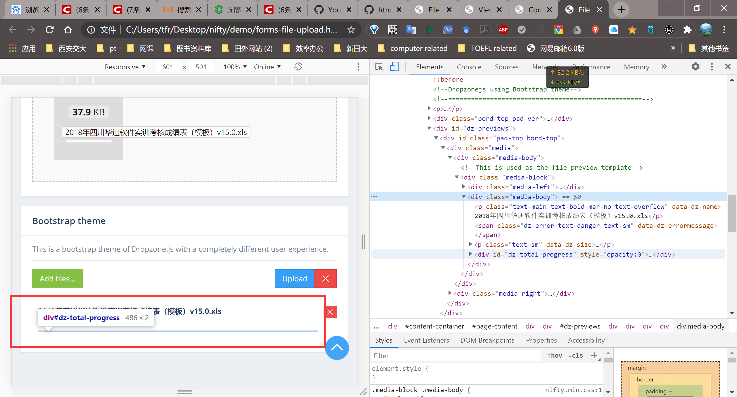

图3.4.2.2.3-4 文件上传进度

用户可以通过点击右面每个文件红色删除按钮实现文件删除，或通过点击右上方大红色按钮实现文件删除，点击删除按钮后，浏览器向后端发送文件删除请求，即调用FileDelete接口，服务器删除文件后返回删除成功或失败，如果删除成功，则该表项栏目移除，如果删除失败，则提示用户删除失败。

#### 讨论详情页设计

待定。

#### 考试详情页设计

待定。

#### 资源详情页设计

用户点击课程侧边栏上的资源栏，进入资源详情页。

资源详情页参考mailbox.html文件，具体设计见图3.4.2.5-1.

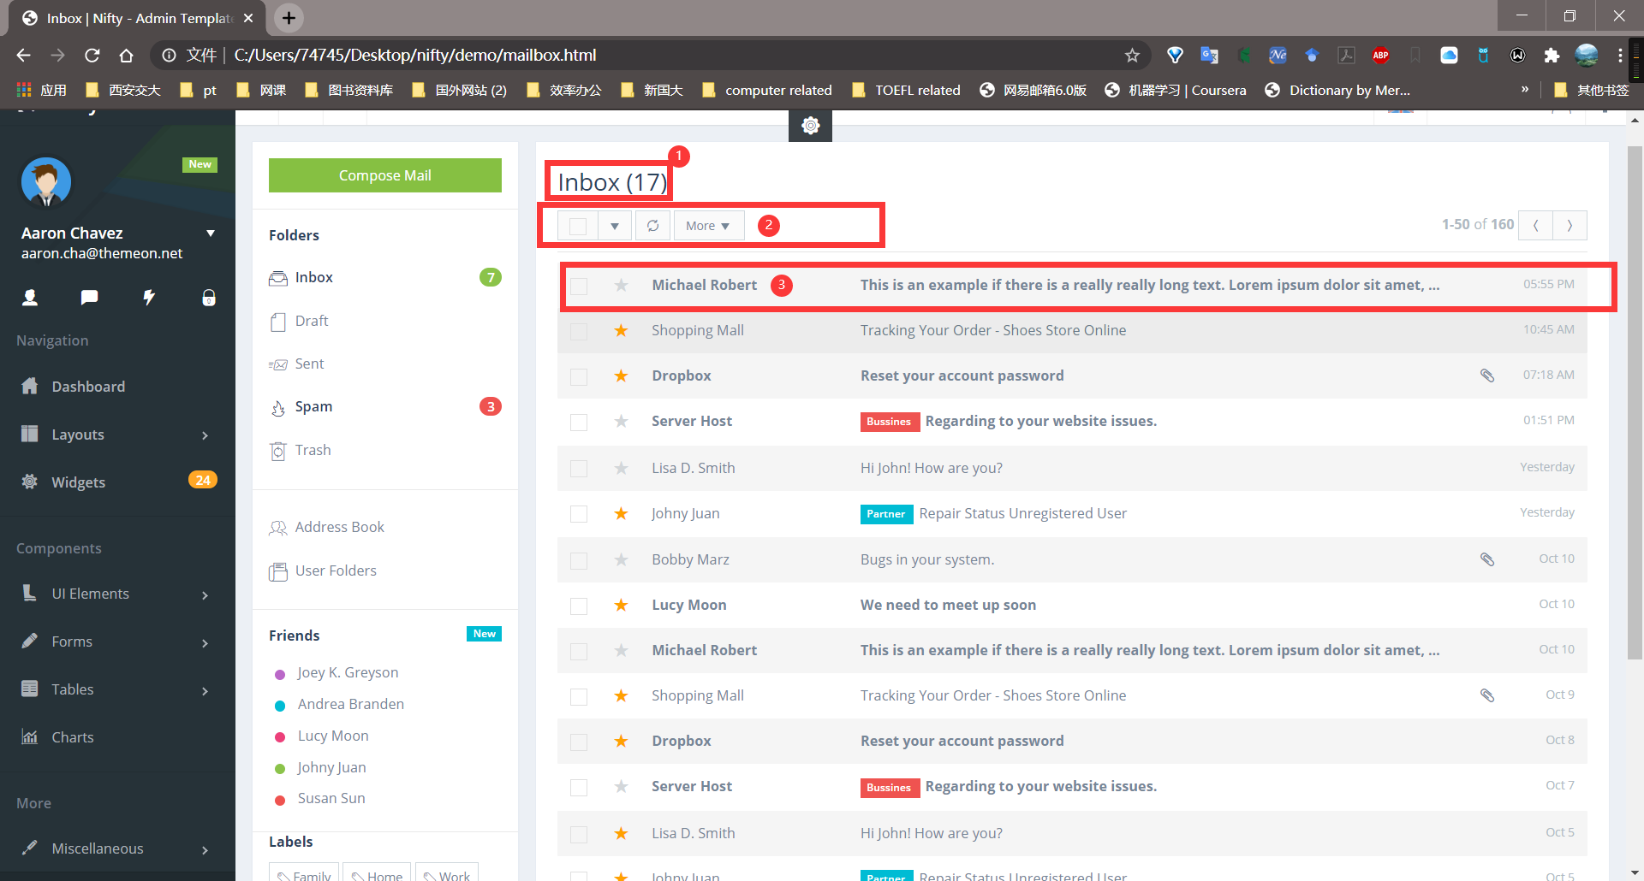

图3.4.2.5-1 资源详情页设计

如图3.4.2.5-1所示，标号1处文字改为课程资源；标号3开始方框用来选中该文件，左边文字“Michael Robert”改为资源文件名称，右边“This is an example if there is a really really long text….”改为资源的具体介绍，右边事件改成资源文件大小，用户点击“Michael Robert”或“This is an example if there is a really really long text….”处文件实现单个文件资源的下载；标号2处按钮详细设计如图3.4.2.5-2所示：

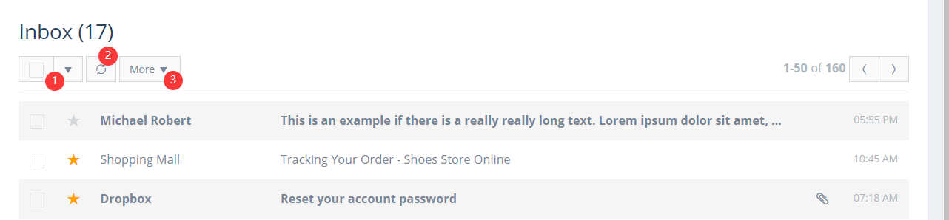

图3.4.2.5-2 资源详情页按钮设计

在图3.4.2.5-2图中，标号1按钮设计如下：点击左边小方格则全选本页所有资源，再次点击取消全选；右边倒三角符号保留，功能目前先不实现；标号2和标号3按钮删除位置替换为一个资源下载button，button样式为ui-buttons.html界面中的basic button，如图3.4.2.5-3所示：

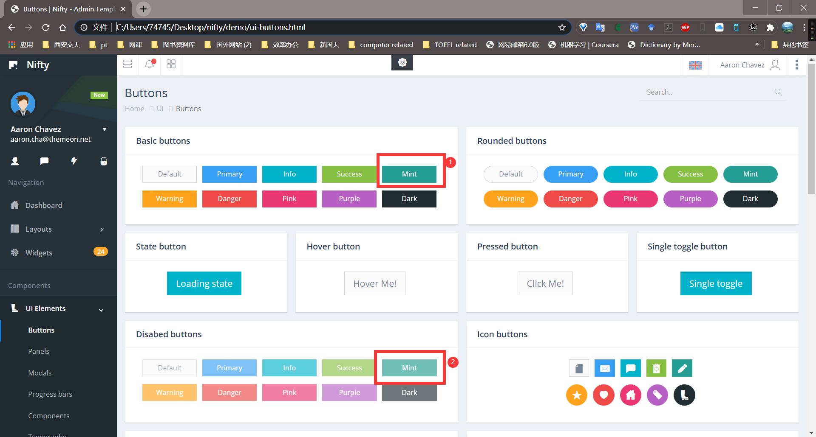

图3.4.2.5-3 资源下载所用button

即用图3.4.2.5-3标号1位置的button，文字改为全部下载。当用户点击选中了某些文件左边方框，并单击该按钮，实现文件的批量下载。当用户并未选中任何文件时，该button不可点击，即用图3.4.2.5-3的标号2位置的button。

图3.4.2.5-1中资源文件列表显示需要向后端查询，查询接口细节见GetCourseResources接口；

图3.4.2.5-2和3.4.2.5-3中资源文件的下载和资源文件的批量下载需要向后端发起请求，接口细节见FileDownload和FilesDownload接口。

# 网页说明——教师用户

登录界面

Dashboard界面

课程界面

公告相关界面

作业相关界面

讨论区相关界面

考试、问卷调查相关界面

成绩查看相关界面

# 网页说明——管理员用户

# 接口定义

## 声明

**由于后端数据库变量命名采用以小写字母组成的英文单词和下划线分割构成表项名称，故所有前后端发送的内容建议以小写英文单词加下划线命名消息。**

## Login接口

该接口出现在3.1.1节登录界面。

接口路径：

/Login

Js函数路径：

js/myjs.js?v=1

请求方法：

Post

正向接口格式：

            data:JSON.stringify({

                "status": "0",

                "message": "login",

                "user_name": user_name,

                "pass_word": pass_word,

            }),

Username, Password,分别表示用户名，密码。

反向接口格式：

{

    "success_value": 0, // 1表示成功，0表示失败

    "fail_content":"错误详细信息，由后端返回", //错误详细信息：邮箱不存在

}

## Register接口

该接口出现在3.1.2节注册界面。

接口路径：

/Register

接口js函数路径：

Js/myjs.js?v=1

请求方法：

Post

正向接口格式：

            data:JSON.stringify({

                "status": "0",

                "message": "register",

                "user_name": user_name,

                "pass_word": pass_word,

                "email": email,

                "full_name": full_name,

            }),

反向接口格式：

{

    "success_value": 0, // 1表示成功，0表示失败

    "fail_content":"错误详细信息，由后端返回", //错误详细信息：邮箱不存在

}

## PasswordReminder接口

该接口出现在3.1.3节密码找回界面。

接口路径：

/PasswordReminder

接口js函数路径：

Js/myjs.js?v=1

请求方法：

Post

正向接口格式：

data: JSON.stringify({

    "status": "0",

    "message": "password_reminder",

    "email": email,

}),

反向接口格式：

{

    "success_value": 0, // 1表示成功，0表示失败

    "fail_content":"错误详细信息，由后端返回", //错误详细信息：邮箱不存在

}

## DashboardMenu接口

该接口出现在3.2.1.3节Courses栏下内容

接口路径：

/DashboardMenu

接口js函数路径

Js/myjs.js?v=1

请求方法：

Post

正向接口格式：

            data: JSON.stringify({

                "status": "0",

                "user_id": user_id,

                "message": "dashboard_menu",

            }),

反向接口格式：

{

    "avatar":avatar_path,

    "user_name": user_name,

    "id": "courses",

    "value": [

        {

            "id": "course1",

            "course_name": course_name,

            "course_id": course_id

        },

        {

            "id": "course2",

            "course_name": course_name,

            "course_id": course_id

        },

        {

            "id": "course3",

            "course_name": course_name,

            "course_id": course_id

        },//当前学期课程数量不定，需要用循环遍历，id自增

    ]

}

注意：id为courses项的value项为列表，其项目数量不确定。

Coursename项存储课程名称，显示到侧边栏上，Coursepath项存储访问该课程的网址

## UpComingIssue接口

该接口出现在3.2.2节Upcoming Issue详细设计。

接口路径：

/UpcomingIssue

接口js函数路径

Js/myjs.js?v=1

正向接口格式：

            data: JSON.stringify({

                "status": "0",

                "message": "upcoming_issue",

            }),

反向接口格式

{

    "id": "issues",

    "value": [

        {

            "id": "issue_id",

            "value":issue_id,

            "issue_id_path": issue_id_path,

            "course":course,

            "deadline":deadline,

            "content":issue_title,

            "status": status //expired, on_schedule, submitted, On_schedule_yellow

        },

        {

            "id": "issue_id",

            "value":issue_id,

            "issueidpath": issue_id_path,

            "course":course,

            "deadline":deadline,

            "content":issue_title,

            "status": status //expired, on_shedule, submitted, on_shedule_yellow

        },

        //项目数量不定，需要遍历访问

    ]

}

## RecentInfo接口

该接口出现在3.2.3节Recent Info 详细设计。

接口路径：

/RecentInfo

接口js函数路径

Js/myjs.js?v=1

正向接口格式：

            data: JSON.stringify({

                "status": "0",

                "message": "recent_info",

            }),

反向接口格式

{

    "id": "recent_info",

    "value": [

        {

            "id": "info_id1",

            "value":info_id,

            "info_id_path": info_id_path,

            "course":course,

            "datetime":datetime,

            "content":info_title,

        },

        {

            "id": "info_id2",

            "value":info_id,

            "issue_id_path": issue_id_path,

            "course":course,

            "deadline":deadline,

            "content":info_title,

        },

            //项目数量不定，需要遍历访问

    ]

}

## GetCoursePanel接口

该接口出现在3.4.1.2节Folder栏下部分。

接口路径：

/GetCoursePanel

接口js函数路径

Js/myjs.js?v=1

正向接口格式：

            data:JSON.stringify({

                "status": "0",

                "message": "get_course_panel",

                "course_id": course_id,

            }),

反向接口格式

{

    "id": "course_panel",

    "value": [

        {

            "panel_id": panel_id,

            "panel_name": panel_name,

        },

        {

            "panel_id": panel_id,

            "panel_name": panel_name,

        },

            //项目数量不定，需要遍历访问

    ]

}

## GetCourseAnnouncements接口

该接口出现在3.4.2.1节公告详情页设计。

接口路径：

/GetCourseAnnouncements

接口js函数路径

Js/myjs.js?v=1

正向接口格式：

data: JSON.stringify({

    "status": "0",

    "message": "get_course_announcements",

    "course_id": course_id,

}),

反向接口格式

{

    "id": "course_announcements",

    "total_num": num_of_total_announcements,

    "value": [

        {

            "announcement_title": announcement_title, //公告标题

            "announcement_id": announcement_id, //公告访问具体路径，用户点击公告标题后向后端接口发送该路径进入公告具体信息页

            "announcement_content": announcement_content,//公告内容

        },

        {

            "announcement_title": announcement_title,

            "announcement_id": announcement_id,

            "announcement_content": announcement_content,

        },

            //项目数量不定，需要遍历访问

    ]

}

## GetAnnouncement接口

该接口出现在3.4.2.1.2节课程公告页设计。

接口路径：

/GetAnnouncement

接口js函数路径

Js/myjs.js?v=1

正向接口格式：

data: JSON.stringify({

    "status": "0",

    "message": "get_announcement",

    "course_id": course_id,

    "announcement_id": announcement_id //注意：这个变量在get_course_announcement中出现过。

}),

反向接口格式

{

    "announcement_title": announcement_title,//公告标题

    "author": teacher_name,//公告发布教师名称

    "author_email": teacher_email, //公告发布教师邮箱

    "author_avatar": authon_avatar, //默认为初始头像

    "announcement_content": announcement_details,//这里有点争议，我设想返回的是html格式文档

    "datetime": annoucement_datetime,//教师发布该公告的时间

}

## GetCourseHomeworks接口

该接口出现在3.4.2.2.1作业展示具体设计节。

接口路径：

/GetCourseHomeworks

接口js函数路径

Js/myjs.js?v=1

正向接口格式：

data: JSON.stringify({

    "status": "0",

    "message": "get_course_homeworks",

    "course_id": course_id,

}),

反向接口格式

{

    "id": "course_homeworks",

    "total_num": num_of_total_homeworks,

    "value": [

        {

            "homework_title": homework_title, //作业标题

            "homework_id": homework_id, //作业访问具体路径，用户点击作业标题后向后端接口发送该路径进入公告具体信息页

            "homework_content": homework_content,//作业内容

            "homework_deadline": homework_deadline,//作业截止日期

        },

        {

            "homework_title": homework_title, //作业标题

            "homework_id": homework_id, //作业访问具体路径，用户点击作业标题后向后端接口发送该路径进入公告具体信息页

            "homework_content": homework_content,//作业内容

            "homework_deadline": homework_deadline,//作业截止日期

        },

            //项目数量不定，需要遍历访问

    ]

}

## GetHomework接口

该接口出现在3.4.2.2.2课程作业界面具体设计节中。

接口路径：

/GetHomework

接口js函数路径

Js/myjs.js?v=1

正向接口格式：

data: JSON.stringify({

    "status": "0",

    "message": "get_homework",

    "course_id": course_id,

    "homework_id": homework_id,//注意这个变量在GetCourseHomeworks中出现过

}),

反向接口格式

{

    "homework_title": homework_title,//作业标题

    "author": teacher_name,//作业发布教师名称

    "author_email": teacher_email, //作业发布教师邮箱

    "author_avatar": authon_avatar, //默认为初始头像

    "homework_deadline": datetime //作业的ddl

    "homework_content": announcement_details,//这里有点争议，我设想返回的是html格式文档

    "homework_attachment": [

        {

            "attachment_path": path_to_attachement_in_webserver,//用户通过点击附件图标跳转到该路径实现附件下载

            "attachment_name": attachment_name,

        },

        {

            "attachment_path": path_to_attachement_in_webserver,

            "attachment_name": attachment_name,

        },

        {

            "attachment_path": path_to_attachement_in_webserver,

            "attachment_name": attachment_name,

        },

        //项数不定需要遍历，如果没有附件，列表为空。

    ]

    "datetime": annoucement_datetime,//教师发布该公告的时间

}

## 作业详情页接口

### SubmitHomework接口

该接口出现在3.4.2.2.3课程作业提交界面具体设计节中。

接口路径：

/SubmitHomework

接口js函数路径

Js/myjs.js?v=1

正向接口格式：

data: JSON.stringify({

    "status": "0",

    "message": "submit_homework",

    "course_id": course_id,

    "homework_id": homework_id,//注意这个变量在GetCourseHomeworks中出现过

    "is_draft": "yes"//yes表示草稿，no表示提交作业

    "homework_content":homework_content,//用户在网页上写的内容保存到这里，html格式

    "have_attachments":"yes" //yes表示有上传附件，no表示没有上传附件

    "homework_attachments":[

        {

            "file_name": file_name,

            "file_path": file_path, //在FileUpload接口获取的文件路径

        },

        {

            "file_name": file_name,

            "file_path": file_path, //在FileUpload接口获取的文件路径

        },

        {

            "file_name": file_name,

            "file_path": file_path, //在FileUpload接口获取的文件路径

        },

        //文件数量不固定

    ]

}),

反向接口格式

{

    "success_value": 0, //1 表示成功，0表示失败

    "datetime": datetime, //作业成功提交的具体时间

    "fail_content": "错误详细信息，由后端返回", //错误详细信息：服务器连接失败，删除失败，服务器错误......

}

### GetExistedHomework接口

该接口出现在3.4.2.2.3课程作业提交界面具体设计节。

接口路径：

/GetExistedHomework

接口js函数路径：

Js/myjs.js?v=1

正向接口设计

data: JSON.stringify({

    "status": "0",

    "message": "get_existed_homework",

    "course_id": course_id,

    "homework_id": homework_id,

}),

反向接口设计

{

    "homework_status": "drafted, submitted, null, expired"//drafted 表示已保存草稿， submitted 表示已提交， null表示未提交无草稿， expired表示作业超过截至时间

    "homework_content":homework_content,//用户在网页上写的内容保存到这里，html格式, 若状态为null或状态expired并且未提交作业此项为空，

    "submitted_time": datetime, //作业草稿或提交作业的具体时间

    "homework_deadline": datetime, //该作业的ddl

    "have_attachments":"yes" //yes表示有上传附件，no表示没有上传附件

    "homework_attachments":[

        {

            "file_name": file_name,

            "file_path": file_path, //在FileUpload接口获取的文件路径

        },

        {

            "file_name": file_name,

            "file_path": file_path, //在FileUpload接口获取的文件路径

        },

        {

            "file_name": file_name,

            "file_path": file_path, //在FileUpload接口获取的文件路径

        },

        //文件数量不固定，若状态为null或状态expired并且未提交作业此项为空

}

## 文件上传下载相关接口

本项接口有争议：如何实现浏览器实时显示上传进度？

### FileUpload接口

该接口出现在3.4.2.2.3课程作业提交界面具体设计节中。

接口路径：

/FileUpload

接口js函数路径：

Js/myjs.js?v=1

限制：若是作业附件上传，单个文件大小不超过1024MB。

正向接口格式：

data: JSON.stringify({

    "status": "0",

    "message": "file_upload",

    "role": "student\teacher", //学生在homework界面上传文件则为学生角色，若老师上传文件为老师角色

    "course_id": course_id, //学生或教师上传文件时所在的课程的课程名

    "related_id": related_id, //若为学生角色，则该项存储homework_id, 若为教师角色，该项存储XXXX_id

    "file_name": file_name,

    "file_content" file_content, //不确定是否应该这么写

}),

反向接口格式：

{

    "success_value": 0, //1 表示成功，0表示失败

    "fail_content": "错误详细信息，由后端返回", //错误详细信息：服务器连接失败，上传失败，服务器错误，文件过大，文件类型不支持......

    "file_path": file_path, //若上传成功，该项返回文件在服务器保存的路径，若失败则为null

}

### FileDelete接口

该接口出现在3.4.2.2.3课程作业提交界面具体设计节中。

接口路径：

/FileDelete

接口js函数路径：

Js/myjs.js?v=1

正向接口格式：

data: JSON.stringify({

    "status": "0",

    "message": "file_delete",

    "role": "student\teacher", //学生在homework界面上传文件则为学生角色，若老师上传文件为老师角色

    "course_id": course_id, //学生或教师上传文件时所在的课程的课程名

    "related_id": related_id, //若为学生角色，则该项存储homework_id, 若为教师角色，该项存储XXXX_id

    "file_name": file_name,

    "file_path" file_path, //上传文件成功时返回的文件路径

}),

反向接口格式

{

    "success_value": 0, //1 表示成功，0表示失败

    "fail_content": "错误详细信息，由后端返回", //错误详细信息：服务器连接失败，删除失败，服务器错误......

}

### FileDownload接口

本项接口存在争议，如何实现下载进度条？

该接口出现在3.4.2.5资源详情页节中。

接口路径：

/FileDownload

接口js函数路径：

Js/myjs.js?v=1

正向接口格式：

data: JSON.stringify({

    "status": "0",

    "message": "file_download",

    "file_name": file_name,

    "file_path" file_path, //上传文件成功时返回的文件路径

}),

反向接口格式

{

    "file_content":file_content //文件内容

}

### FilesDownload接口

本项接口存在争议，如何实现下载进度条？

该接口出现在3.4.2.5资源详情页节中。

接口路径：

/FilesDownload

接口js函数路径：

Js/myjs.js?v=1

正向接口格式：

data: JSON.stringify({

    "status": "0",

    "message": "files_download",

    "files":[

        {

            "file_name":file_name,

            "file_path":file_path,

        },

        {

            "file_name":file_name,

            "file_path":file_path,

        },

        {

            "file_name":file_name,

            "file_path":file_path,

        },

    ]

}),

反向接口格式

{

    "files":[

        {

            "file_content":file_content,

        },

        {

            "file_content":file_content,

        },

        {

            "file_content":file_content,

        },

    ]

}

## GetCourseResources接口

该接口出现在3.4.2.5资源详情页节中。

接口路径：

/GetCourseResources

接口js函数路径：

Js/myjs.js?v=1

正向接口格式：

data: JSON.stringify({

    "status": "0",

    "message": "get_course_resources",

    "course_id": course_id,

}),

反向接口格式

{

    "id":course_resources,

    "total_num": num_of_total_resources,

    "value":[

        {

            "resource_name": resource_name,

            "resource_path": path_to_resource_on_server,

            "resource_size": size_of_resource,

            "resource_upload_time": upload_time_of_resource,

            "resource_type": type_of_resource, // mp4, mp3, rar, pdf, doc, ppt, etc....

        },

        {

            "resource_name": resource_name,

            "resource_path": path_to_resource_on_server,

            "resource_size": size_of_resource,

            "resource_upload_time": upload_time_of_resource,

            "resource_type": type_of_resource, // mp4, mp3, rar, pdf, doc, ppt, etc....

        },

        {

            "resource_name": resource_name,

            "resource_path": path_to_resource_on_server,

            "resource_size": size_of_resource,

            "resource_upload_time": upload_time_of_resource,

            "resource_type": type_of_resource, // mp4, mp3, rar, pdf, doc, ppt, etc....

        },

    ]

}